МИНИСТЕРСТВО НАУКИ И ВЫСШЕГО ОБРАЗОВАНИЯ РФ
Федеральное государственное бюджетное образовательное учреждение высшего образования
«ПЕНЗЕНСКИЙ ГОСУДАРСТВЕННЫЙ УНИВЕРСИТЕТ»
ПОЛИТЕХНИЧЕСКИЙ ИНСТИТУТ

Факультет  промышленных технологий, электроэнергетики и транспорта |  | Кафедра  «Транспортные машины»
(наименование) |  | (наименование)
Направление подготовки |  | 23.03.01«Технология транспортных процессов»
 |  | (код, наименование)
Профиль |  | «Организация и безопасность движения»
 |  | (наименование)

ВЫПУСКНАЯ КВАЛИФИКАЦИОННАЯ РАБОТА
на тему

Совершенствование безопасности движения в г. Пензе на основе экспертного анализа ДТП за период 2017-2019 гг

Студент | _____________  (подпись, дата) | Сазанов Максим Алексеевич  (ФИО полностью)
Руководитель работы:  к.т.н., доцент | _____________  (подпись, дата) | Войнов А.А.  (фамилия, инициалы)
Нормоконтролер:  д.т.н., профессор | _____________  (подпись, дата) | Салмин В.В.  (фамилия, инициалы)
Работа допущена к защите (протокол заседания кафедры от июня 2021 г, № 9а)
Заведующий кафедрой:  д.т.н., профессор | _________  (подпись, дата) | Салмин В.В.  (фамилия, инициалы)
Работа защищена с отметкой ____________ (протокол заседания ГЭК от __________ № ___ )
Секретарь ГЭК:  к.т.н., доцент | _____________  (подпись, дата) | Жук А.П.  (фамилия, инициалы)

Пенза 2021

ФГБОУ ВО «ПЕНЗЕНСКИЙ ГОСУДАРСТВЕННЫЙ УНИВЕРСИТЕТ»

Политехнический институт

КАФЕДРА «ТРАНСПОРТНЫЕ МАШИНЫ»

«Утверждаю»
Заведующий кафедрой ТМ
д.т.н., профессор. _______ В.В. Салмин
подпись
« 30 » ноября 2020 г.

ЗАДАНИЕ

на выпускную квалификационную работу

Студенту гр. 17МГ1 Политехнического института, очной формы обучения по направлению 23.03.01 «Технология транспортных процессов»

Сазанову Максиму Алексеевичу

Научный руководитель работы: к.т.н., доцент Войнов А.А.
Время выполнения ВКР: с 30.11.2020 г. по 30.06.2021 г.
Место преддипломной практики: кафедра «Транспортные машины» ПГУ
Тема работы: «Совершенствование безопасности движения в г. Пензе на основе экспертного анализа ДТП за период 2017-2019 гг»

Тема утверждена приказом ректора ПГУ № 1273а/о от «30» ноября 2020 г.
Техническое задание на работу (назначение устройства, условия применения, внешние воздействия, специальные требования и т. п.): совершенствование безопасности дорожного движения в г. Пензе на основе экспертного анализа ДТП за период 2017-2019 гг.

Объём и содержание основной части работы
Пояснительная записка (перечень вопросов, подлежащих разработке, расчетов, обоснований, описаний):
– введение с обоснованием актуальности темы исследования, постановкой цели и задач исследования – 1 – 2 страницы;
– анализ состояния вопроса: исследование состояния аварийности, причин и видов дорожно-транспортных происшествий за период 2017-2019 гг, а также изучение теоретических основ экспертного анализа ДТП – 10 – 20 страниц;
– организационно-управленческий раздел: провести экспертный анализ дорожно-транспортных происшествий, произошедших на территории г. Пензы за период 2017-2019 гг, установление наличия недостатков в организации дорожного движения, оказавших влияние на возникновение ДТП, разработка предложений и мероприятий по повышению безопасности дорожного движения в г. Пензе – 10 – 20 страниц;

– технико-экономический раздел – провести анализ экономического эффекта от своевременного применения методов по борьбе с неблагоприятными погодными условиями, установить влияние данных мероприятий на аварийность и тяжесть последствий дорожно-транспортных происшествий – 10 – 20 страниц;
– заключение – выводы по результатам проведенных исследований – 1-2 страницы.

Графическая часть (перечень и содержание чертежей, плакатов)
1 лист «Цель и задачи выпускной квалификационной работы» | 1 л., А1
2 лист «Структура выпускной квалификационной работы» | 1 л., А1
3 лист «Актуальность выпускной квалификационной работы» | 1 л., А1
4 лист «Характеристика состояния аварийности в Пензенской области» | 1 л., А1
5 лист «Организация дорожного движения по ул. Карла Маркса г. Пенза» | 1 л., А1
6 лист «Предложения по совершенствованию ОДД на дорогах г. Пензы» | 1 л., А1
7 лист «Обустройство остановочных павильонов на улицах г. Пензы» | 1 л., А1
8 лист «Предложения по организации заездного кармана у остановочных павильонов на дорогах г. Пензы» | 1 л., А1
9 лист «Оценка экономического эффекта» | 1 л., А1
10 лист «Итоги выполнения выпускной квалификационной работы» | 1 л., А1
Рекомендуемая литература:
1. Воля, П.А., Организация движения: учебное пособие / П. А. Воля:. – Белгород: БГТУ, 2010. - 201 с.
2. Ульрих С. А. Исследование типичных дорожно-транспортных происшествий: учеб.пособие / C. А. Ульрих.–Барнаул, АлтГТУ, 2009г.–81 с.
3. Организация дорожного движения / Г.И. Клинковштейн, М.Б.Афанасьев: Учеб. для вузов. - 5-е изд., перераб., и доп. - М.: Транспорт, 2001.-247 с.

Дата выдачи задания: «30 » ноября 2020 г.

Руководитель дипломного проекта:
к.т.н., доцент ___________ А.А. Войнов

Задание к исполнению принял студент
группы 17МГ1 ___________ М.А. Сазанов

«30» ноября 2020 г.

ФГБОУ ВО «ПЕНЗЕНСКИЙ ГОСУДАРСТВЕННЫЙ УНИВЕРСИТЕТ»

Политехнический институт

КАФЕДРА «ТРАНСПОРТНЫЕ МАШИНЫ»

«УТВЕРЖДАЮ»
Руководитель ВКР
к.т.н., доцент __________ А.А. Войнов
подпись
«30» ноября 2020 г.

КАЛЕНДАРНЫЙ ПЛАН
выполнения выпускной квалификационной работы
«Оценка влияния технического состояния транспортных средств на безопасность дорожного движения»
студента учебной группы 17МГ1 Сазанова Максима Алексеевича
(направление подготовки 23.03.01 «Технология транспортных процессов»)
Наименование  выполняемой работы | Срок исполнения |  | Отметка о выполнении
Наименование  выполняемой работы | начало | окончание | Отметка о выполнении
1 | 2 | 3 | 4
1. Получение задания, его уяснение, беседа с руководителем. Подготовка к выполнению ВКР. | 30.11.20 | 01.12.20
2. Подбор и изучение рекомендованной литературы. | 20.12.20 | 25.12.20
3. Изучение актуальности темы, постановка цели и задач работы. Написание введения. | 24.01.20 | 10.02.21
4. Исследование состояния аварийности, причин и видов дорожно-транспортных происшествий за период 2017-2019 гг, изучение теоретических основ экспертного анализа ДТП. Написание 1-й главы работы. | 15.02.21 | 01.03.21
5. Экспертный анализ ДТП, произошедших на территории г. Пензы за период 2017-2019 гг, установление наличия недостатков в организации дорожного движения, оказавших влияние на возникновение ДТП, разработка предложений по повышению безопасности дорожного движения в г. Пензе. Написание 2-й главы ВКР. | 02.03.21 | 21.03.21

1 | 2 | 3 |  | 4
6. Анализ экономического эффекта от своевременного применения методов по борьбе с неблагоприятными погодными условиями, установить влияние данных мероприятий на аварийность и тяжесть последствий дорожно-транспортных происшествий. Написание 3-й главы. | 23.03.21 | 24.04.21
7. Оформление пояснительной записки. | 26.04.21 | 18.05.21
8. Представление пояснительной записки и графической части руководителю на подпись и подготовка к предварительной защите. | 18.05.21 | 30.05.21
9. Представление ВКР нормоконтролёру. | 31.05.21 | 05.06.21
10. Проверка ВКР на плагиат. | 07.06.21 | 12.06.21
11. Предварительная защита ВКР. | 15.06.21 | 16.06.21
12. Полное завершение всех работ и представление зав. кафедрой на подпись пояснительной записки (совместно с графической частью и отзывом руководителя). | 16.06.21 | 27.06.21
13. Защита ВРК. | 29.06.21 | 30.06.21

Студент учебной группы 17МГ1 _______________ М.А. Сазанов

«30» ноября 2020 г.

Реферат
УДК 656.1/5
ББК 39.38

Сазанов М.А. Совершенствование безопасности движения в г. Пензе на основе экспертного анализа ДТП за период 2017-2019 гг. – 77 страниц, 18 рисунков, 9 таблиц.
ДОРОЖНО-ТРАНСПОРТНОЕ ПРОИСШЕСТВИЕ, БЕЗОПАСНОСТЬ ДОРОЖНОГО ДВИЖЕНИЯ, ОРГАНИЗАЦИЯ ДОРОЖНОГО ДВИЖЕНИЯ
Целью выпускной квалификационной работы является совершенствование безопасности дорожного движения в г. Пензе на основе экспертного анализа ДТП за период 2017-2019 гг.
Выпускная квалификационная работа состоит из трех разделов.
В первом разделе ВКР проводится исследование состояния аварийности, причин и видов дорожно-транспортных происшествий за период 2017-2019 гг в РФ и Пензенской области, а также изучение теоретических основ экспертного анализа ДТП;
Во втором разделе ВКР проводится экспертный анализ дорожно-транспортных происшествий, произошедших на территории г. Пензы за период 2017-2019 гг, установление наличия недостатков в организации дорожного движения, оказавших влияние на возникновение данных ДТП, на основании проведенного анализа разработка предложений и мероприятий по повышению безопасности дорожного движения в г. Пензе;
В третьем разделе ВКР проводится анализ экономической эффективности от реализации предложенных мероприятий по повышению безопасности дорожного движения на автомобильных дорогах г. Пензы.

Report
UDC 656.1/5
BBK 39.38

Sazanov M. A. Improving traffic safety in Penza on the basis of expert analysis of road accidents for the period 2017-2019 – 77 pages, 18 figures, 9 tables.

TRAFFIC ACCIDENT, ROAD SAFETY, TRAFFIC MANAGEMENT

The purpose of the final qualification work is to improve road safety in Penza on the basis of an expert analysis of road accidents for the period 2017-2019.
The final qualifying work consists of three sections.
The first section of the WRC examines the state of accidents, causes and types of road accidents for the period 2017-2019 in the Russian Federation and the Penza region, as well as the study of the theoretical foundations of expert analysis of road accidents;
In the second section of the WRC, an expert analysis of road accidents that occurred on the territory of Penza for the period 2017-2019 is carried out, establishing the presence of shortcomings in the organization of road traffic that influenced the occurrence of these accidents, on the basis of the analysis, developing proposals and measures to improve road safety in Penza;
The third section of the WRC analyzes the economic efficiency of the implementation of the proposed measures to improve road safety on the roads of Penza.
содержание
Введение 7
1. Анализ состояния вопроса 10
1.1 Характеристика состояния аварийности в России и Пензенской области за период 2017-2019 гг. 10
1.2 Анализ причин возникновения дорожно-транспортных происшествий 11
1.3 Распределение дорожно-транспортных происшествий по видам 14
1.4 Предмет и задачи экспертного анализа дорожно-транспортных происшествий 19
1.5 Объекты и материалы, необходимые для экспертного анализа обстоятельств дорожно-транспортных происшествий 22
1.6 Выводы по первому разделу 27
2. Организационно-управленческий раздел 29
2.1 Экспертный анализ ДТП, связанных с несовершенством использования технических средств организации дорожного движения 29
2.2 Предложения по совершенствованию использования технических средств организации дорожного движения на автомобильных дорогах г. Пензы 33
2.3 Экспертный анализ ДТП, связанных с организацией остановочных павильонов для общественного транспорта 36
2.4 Предложения по совершенствованию организации остановочных павильонов для общественного транспорта в г. Пенза 43
2.5 Выводы по второму разделу 46
3. Технико-экономический раздел 48
3.1 Определение капитальных затрат на осуществление предлагаемых мероприятий по совершенствованию использования технических средств организации дорожного движения 48
3.2 Определение капитальных затрат на осуществление предлагаемых мероприятий по обустройству заездного кармана на остановке общественного траспорта 57
3.3 Экономический эффект от предлагаемых мероприятий по повышению безопасности дорожного движения 67
3.4 Выводы по третьему разделу 70
Заключение 72
Список используемых источников 74

Введение

Проблема обеспечения безопасности и организации дорожного движения привлекает большое внимание в связи с быстрым ростом автомобильного парка страны и увеличением насыщенности городов автомобильным транспортом, а также в связи со значительными материальными потерями при дорожно-транспортных происшествиях.
Во всех странах мира необходимость сокращения дорожно-транспортных происшествий (ДТП) рассматривается как национальная проблема. В России эта проблема особенно актуальна, когда за год погибает около 20000 человек. Все это вызывает необходимость разработки эффективных мероприятий по снижению дорожно-транспортных происшествий (ДТП), в том числе путем совершенствования организации дорожного движения.
В области организации дорожного движения требуется проведение детального и систематического анализа причин ДТП, который позволит найти оптимальное решение при выборе типа обустройства дорог, что улучшит условия движения при наименьших затратах. Такой анализ дает возможность выявить резервы экономии различных затрат и определить экономическую основу рационального планирования первоочередных мероприятий, улучшающих организацию дорожного движения.
Целью выпускной квалификационной работы является совершенствование безопасности дорожного движения в г. Пензе на основе экспертного анализа ДТП за период 2017-2019 гг.
Для достижения указанной цели в данной выпускной квалификационной работе решались следующие задачи:
- исследование состояния аварийности, причин и видов дорожно-транспортных происшествий за период 2017-2019 гг в РФ и Пензенской области, а также изучение теоретических основ экспертного анализа ДТП;
- экспертный анализ дорожно-транспортных происшествий, произошедших на территории г. Пензы за период 2017-2019 гг, установление наличия недостатков в организации дорожного движения, оказавших влияние на возникновение данных ДТП, на основании проведенного анализа разработка предложений и мероприятий по повышению безопасности дорожного движения в г. Пензе;
- оценка экономической эффективности от реализации предложенных мероприятий по повышению безопасности дорожного движения на автомобильных дорогах г. Пензы.

1. Анализ состояния вопроса

1.1 Характеристика состояния аварийности в России и Пензенской области за период 2017-2019 гг.

Под дорожно-транспортным происшествием понимается событие, возникшее в процессе движения по дороге транспортного средства и с его участием, при котором погибли или ранены люди, повреждены транспортные средства, сооружения, грузы либо причинен иной материальный ущерб.
Аварийность на автомобильном транспорте в Российской Федерации, в том числе и в Пензенской области, является одной из острейших социально-экономических и демографических проблем. Об этом наглядно свидетельствуют цифры аварийности.
Таблица 1.1 – Показатели аварийности в Российской Федерации
Дорожно-транспортные происшествия | Российская Федерация
Дорожно-транспортные происшествия | Число ДТП | ± % АППГ | Погибло | ± % АППГ | Ранено | ± % АППГ
2017 год | 173694 | -5,6 | 20308 | -12,1 | 221140 | -4,3
2018 год | 169432 | -2,5 | 19088 | -6,0 | 215374 | -2,6
2019 год | 168099 | -0,8 | 18214 | -4,6 | 214853 | -0,2
Для наглядности основные показатели аварийности в Российской Федерации представлены на рисунке 1.1.

Рисунок 1.1 – Основные показатели аварийности в РФ
Сведения о показателях аварийности на территории Пензенской области представлены в таблице 1.2 и для наглядности на рисунке 1.2.
Таблица 1.2 – Показатели аварийности в Пензенской области
Дорожно-транспортные происшествия | Пензенская область
Дорожно-транспортные происшествия | Число ДТП | ± % АППГ | Погибло | ± % АППГ | Ранено | ± % АППГ
2017 год | 1920 | -8,4 | 239 | 2,6 | 2670 | -4,1
2018 год | 1944 | 1,3 | 222 | -7,1 | 2652 | -0,7
2019 год | 1913 | -1,6 | 212 | -4,5 | 2560 | -3,5
Для наглядности основные показатели аварийности в Российской Федерации представлены на рисунке 1.2.

Рисунок 1.2 – Основные показатели аварийности в Пензенской области
Анализ статистических данных ГИБДД РФ показывает, что в Российской Федерации, начиная с 2017 года наблюдается снижение общего количества ДТП, числа погибших и раненых, что является положительной динамикой, но, несмотря на это, проблема аварийности на дорогах РФ остается важнейшей проблемой.

1.2 Анализ причин возникновения дорожно-транспортных происшествий

Причины возникновения дорожно-транспортных происшествий можно определить как «совокупность условий и обстоятельств возникновения ДТП, устранение которых сделало бы невозможным возникновение ДТП [18].
Под условиями возникновения дорожно-транспортных происшествий понимается совокупность технических характеристик и состояния автомобильной дороги, транспортных средств, водителя и окружающей среды в момент совершения ДТП.
Обстоятельства возникновения ДТП – это действия (или бездействие) участников дорожного движения, иных причастных к ДТП лиц, а также другие события, имевшие место до момента и в процессе возникновения ДТП.
Анализ статистических данных ГИБДД РФ по Пензенской области за 2017-2019 г. об основных причинах возникновения дорожно-транспортных происшествий, произошедших на территории нашей области, представлен в таблице 1.3.
Таблица 1.3 – Основные причины возникновения ДТП.
 | Причины ДТП | ДТП | ± % к АППГ | Погибло | ± % к АППГ | Ранено | ± % к АППГ
1 | 2 | 3 | 4 | 5 | 6 | 7 | 8
2017 год | из-за нарушения ПДД водителями | 1793 | -8,1 | 209 | -1,4 | 2569 | -3,1
2017 год | из-за нарушения ПДД пешеходами | 169 | -13,3 | 39 | 18,2 | 135 | -22,9
2017 год | из-за эксплуатации технически неисправных транспортных средств | 194 | 106,4 | 40 | 90,5 | 323 | 135,8
2017 год | ДТП, на месте которых зафиксированы нарушения требований к эксплуатационному состоянию автомобильных дорог | 1066 | -7,4 | 90 | -3,2 | 1407 | -5,6
2018 год | из-за нарушения ПДД водителями | 1735 | -3,2 | 197 | -5,7 | 2458 | -4,3
2018 год | из-за нарушения ПДД пешеходами | 203 | 20,1 | 34 | -12,8 | 178 | 31,9

1 | 2 | 3 | 4 | 5 | 6 | 7 | 8
2018 год | из-за эксплуатации технически неисправных транспортных средств | 209 | 7,7 | 40 | стаб. | 350 | 8,4
2018 год | ДТП, на месте которых зафиксированы нарушения требований к эксплуатационному состоянию автомобильных дорог | 1012 | -5,1 | 83 | -7,8 | 1298 | -7,7
2019 год | из-за нарушения ПДД водителями | 1785 | 2,9 | 191 | -3,0 | 2451 | -0,3
2019 год | из-за нарушения ПДД пешеходами | 181 | -10,8 | 35 | 2,9 | 148 | -16,9
2019 год | из-за эксплуатации технически неисправных транспортных средств | 213 | 1,9 | 38 | -5,0 | 310 | -11,4
2019 год | ДТП, на месте которых зафиксированы нарушения требований к эксплуатационному состоянию автомобильных дорог | 841 | -16,9 | 60 | -27,7 | 1086 | -16,3
Из анализа статистических данных ГИБДД РФ следует, что в Пензенской области на протяжении последних лет самой распространенной причиной дорожно-транспортных происшествий являются нарушения Правил дорожного движения водителями транспортных средств, которые составляют 59 %. В Пензенской области в 2019 году по данной причине произошло 1785 дорожно-транспортных происшествий, в которых погиб 191 человек и пострадали 2451 человек.
Также одной из основных причин многочисленных аварий на наших дорогах является качество автомобильных дорог, а точнее, отсутствие надлежащего качества таковых. ГИБДД РФ сообщает, что на дорогах ненадлежащего качества в Пензенской области в 2019 году произошло 841 дорожно-транспортных происшествие, в которых погибло 60 человек и пострадали 1086 человек.

Рисунок 1.3 – Основные причины ДТП в Пензенской области в 2019 г.
Еще одна проблема, служащая причиной ДТП – это невнимательность и незнание правил дорожного движения пешеходами. По их вине произошло – 181 ДТП. В таких авариях погибли 35 и пострадали 148 человек.
Технические неисправности с самими транспортными средствами также нередко становятся причинами ДТП. По этой причине за указанный период произошло 213 ДТП, в которых погибли 38 и пострадали 310 человек.

1.3 Распределение дорожно-транспортных происшествий по видам

Перечень видов дорожно-транспортных происшествия строго определен нормативными правовыми актами Минтранса РФ, а именно Распоряжением от 12 мая 2015 г. № 853-р об издании и применении ОДМ 218.6.015-2015 «Рекомендации по учету и анализу дорожно-транспортных происшествий на автомобильных дорогах Российской Федерации».
Дорожно-транспортные происшествия подразделяются на следующие виды:
Столкновение – происшествие, при котором движущиеся транспортные средства столкнулись между собой или с подвижным составом железных дорог. К этому виду относятся столкновения с внезапно остановившимся транспортным средством (перед светофором, при заторе движения или из-за технической неисправности) и столкновения подвижного состава железных дорог с остановившимся (оставленным) на путях транспортным средством.
Опрокидывание – происшествие, при котором движущееся транспортное средство опрокинулось.
Наезд на стоящее транспортное средство – происшествие, при котором движущееся транспортное средство наехало на стоящее транспортное средство, а также прицеп или полуприцеп.
Наезд на препятствие – происшествие, при котором транспортное средство наехало или ударилось о неподвижный предмет (опора моста, столб, дерево, ограждение и т.д.).
Наезд на пешехода – происшествие, при котором транспортное средство наехало на человека или он сам натолкнулся на движущееся транспортное средство. К этому виду относятся также происшествия, при которых пешеходы пострадали от перевозимого транспортным средством груза или предмета (доски, контейнеры, трос и т.п.).
Наезд на велосипедиста – происшествие, при котором транспортное средство наехало на велосипедиста или он сам натолкнулся на движущееся транспортное средство.
Наезд на гужевой транспорт – происшествие, при котором транспортное средство наехало на упряжных животных, а также на повозки, транспортируемые этими животными, либо упряжные животные или повозки, транспортируемые этими животными, ударились о движущееся транспортное средство.
Падение пассажира – происшествие, при котором произошло падение пассажира с движущегося транспортного средства или в салоне (кузове) движущегося транспортного средства в результате резкого изменения скорости или траектории движения и др., если оно не может быть отнесено к другому виду ДТП. Падение пассажира из недвижущегося транспортного средства при посадке (высадке) на остановке не является происшествием.
Наезд на животное – происшествие, при котором транспортное средство наехало на животное или оно само натолкнулось на движущееся транспортное средство.
Иной вид ДТП – происшествия, не относящиеся к указанным выше видам. Сюда относятся падение перевозимого груза или отброшенного колесом транспортного средства предмета на человека, животное или другое транспортное средство, наезд на лиц, не являющихся участниками дорожного движения, наезд на внезапно появившееся препятствие (упавший груз, отделившееся колесо и пр.) и др. [20].
Анализ статистических данных ГИБДД РФ по Пензенской области за 2017-2019 г. о распределении по видам дорожно-транспортных происшествий, произошедших на территории нашей области, представлен в таблице 1.4.
Таблица 1.4 – Распределение ДТП по видам
 | Наименование показателя | Пензенская область
 | Наименование показателя | ДТП | ± % АППГ | Погибло | ± % АППГ | Ранено | ± % АППГ
1 | 2 | 3 | 4 | 5 | 6 | 7 | 8
2017 год | ДТП и пострадавшие - всего | 1920 | -8,4 | 239 | 2,6 | 2670 | -4,1
2017 год | из них:
2017 год | при столкновениях ТС | 839 | -2,3 | 97 | -10,2 | 1456 | 7,9
2017 год | при опрокидываниях ТС | 168 | -19,2 | 35 | 40,0 | 221 | -21,6
2017 год | с наездом на стоящее ТС | 83 | -15,3 | 8 | -11,1 | 123 | -15,8
2017 год | с наездом на пешехода | 529 | -10,2 | 66 | 13,8 | 489 | -14,8
2017 год | с наездом на препятствие | 145 | -7,6 | 17 | -26,1 | 199 | -7,9
2017 год | с наездом на велосипедиста | 48 | -26,2 | 6 | стаб. | 43 | -31,7
2017 год | с наездом на гужевой транспорт | 1 | -66,7 | 1 | стаб. | 8 | 60,0
2017 год | с падением пассажира | 45 | -8,2 | 0 | -100,0 | 48 | -2,0
2017 год | с наездом на животное | 1 | -66,7 | 0 | -100,0 | 1 | -88,9
2017 год | иных видов | 61 | -7,6 | 9 | 200,0 | 82 | -7,9

1 | 2 | 3 | 4 | 5 | 6 | 7 | 8
2018 год | ДТП и пострадавшие - всего | 1944 | 1,3 | 222 | -7,1 | 2652 | -0,7
2018 год | из них:
2018 год | при столкновениях ТС | 790 | -5,8 | 114 | 17,5 | 1356 | -6,9
2018 год | при опрокидываниях ТС | 176 | 4,8 | 22 | -37,1 | 249 | 12,7
2018 год | с наездом на стоящее ТС | 80 | -3,6 | 6 | -25,0 | 129 | 4,9
2018 год | с наездом на пешехода | 593 | 12,1 | 59 | -10,6 | 563 | 15,1
2018 год | с наездом на препятствие | 133 | -8,3 | 9 | -47,1 | 173 | -13,1
2018 год | с наездом на велосипедиста | 63 | 31,3 | 7 | 16,7 | 60 | 39,5
2018 год | с наездом на гужевой транспорт | 2 | 100,0 | 0 | -100,0 | 3 | -62,5
2018 год | с падением пассажира | 60 | 33,3 | 0 | -100,0 | 63 | 31,3
2018 год | с наездом на животное | 4 | 300,0 | 0 | -100,0 | 7 | 600,0
2018 год | иных видов | 43 | -29,5 | 5 | -44,4 | 49 | -40,2
2019 год | ДТП и пострадавшие - всего | 1913 | -1,6 | 212 | -4,5 | 2560 | -3,5
2019 год | из них:
2019 год | при столкновениях ТС | 792 | 0,3 | 80 | -29,8 | 1340 | -1,2
2019 год | при опрокидываниях ТС | 171 | -2,8 | 27 | 22,7 | 219 | -12,0
2019 год | с наездом на стоящее ТС | 70 | -12,5 | 12 | 100,0 | 100 | -22,5
2019 год | с наездом на пешехода | 576 | -2,9 | 57 | -3,4 | 544 | -3,4
2019 год | с наездом на препятствие | 137 | 3,0 | 26 | 188,9 | 180 | 4,0
2019 год | с наездом на велосипедиста | 57 | -9,5 | 4 | -42,9 | 56 | -6,7
2019 год | с наездом на гужевой транспорт | 0 | -100,0 | 0 | -100,0 | 0 | -100,0
2019 год | с падением пассажира | 61 | 1,7 | 0 | -100,0 | 61 | -3,2
2019 год | с наездом на животное | 7 | 75,0 | 0 | -100,0 | 8 | 14,3
2019 год | иных видов | 42 | -2,3 | 6 | 20,0 | 52 | 6,1
Из анализа статистических данных ГИБДД РФ следует, что в Пензенской области на протяжении последних лет самым распространенным видом дорожно-транспортных происшествий являются столкновения транспортных средств, которые составляют 42 % от общего числа ДТП. Также для данного вида ДТП характерна самая высокая тяжесть последствий.
Следующими по частоте совершения являются наезды на пешеходов (30 %), опрокидывания транспортных средств (9 %) и наезды на препятствия (7 %) Остальные же виды дорожно-транспортных происшествий встречаются гораздо реже и вместе составляют 12 %.

Рисунок 1.4 – Распределение ДТП по видам в Пензенской области за 2019 г.
Таким образом, на основании вышеизложенной информации можно сделать вывод о том, что основным видом дорожно-транспортных происшествий является столкновение автомобилей, а основными причинами совершения дорожно-транспортных происшествий явились нарушение ПДД водителями.
В связи с этим данная ВКР будет посвящена экспертному анализу и исследованию обстоятельств столкновений автомобилей, произошедших на автомобильных дорогах г. Пензы за период 2017-2019 гг., с целью установления причин их возникновения и поиска решений по совершенствованию безопасности движения.
В соответствии со схемой очагов аварийности на улично-дорожной сети в г. Пензе большое количество дорожно-транспортных происшествий наблюдается на перекрестке ул. Карла Маркса и ул. Володарского, а также на ул. Лермонтова возле остановки общественного транспорта «ПГТУ» (см. рис. 1.5).
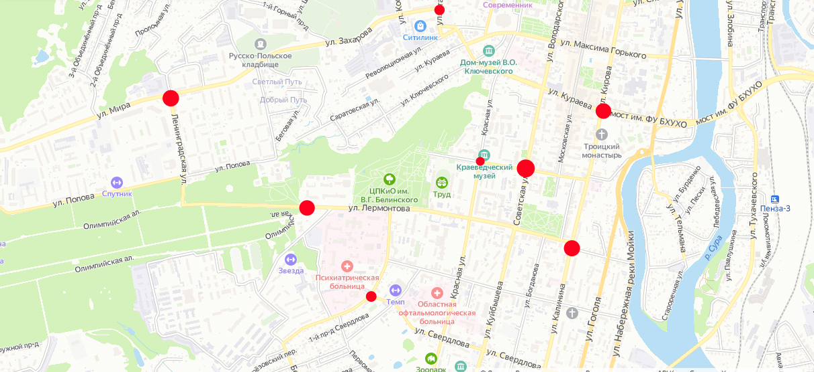
Рисунок 1.5 – Очаги аварийности в г. Пенза
Кроме этого, на данных участках улично-дорожной сети наблюдается частое возникновение заторовых состояний, что приводит к значительным задержкам транспортных средств (см. рис. 1.6).
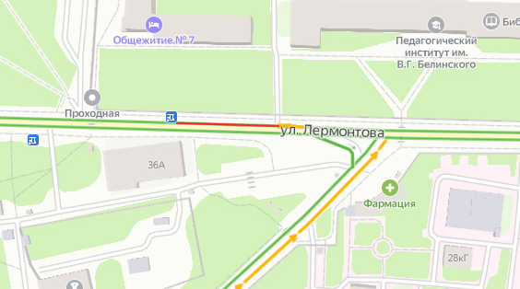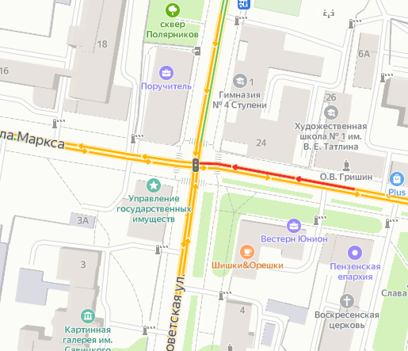
Рисунок 1.6 – Заторовые состояния на улично-дорожной сети г. Пензы

1.4 Предмет и задачи экспертного анализа дорожно-транспортных происшествий

Современные возможности автотехнической экспертизы определены, прежде всего, пределами компетенции в экспертном рассмотрении дел о ДТП, а также совокупностью материалов и исходных данных предоставляемых эксперту для производства экспертизы. Пределы компетенции эксперта автотехника установлены программами подготовки экспертов по специальностям: 13.1. «Исследование обстоятельств дорожно-транспортного происшествия», утвержденной приказом министра юстиции Российской федерации № 154 от 20.04.2004 г. [31].
Экспертиза обстоятельств ДТП включает экспертное исследование дорожно-транспортных ситуаций, расчет параметров движения ТС, иных объектов и пешеходов в процессе ДТП, а также анализ действий и возможностей водителей.
Предмет экспертного анализа обстоятельств ДТП – фактические данные об обстоятельствах ДТП, загруженности, техническом состоянии ТС, скорости его движения, покрытии проезжей части, его состоянии, продольном и поперечном профилях проезжей части, режиме движения ТС и т.д. [31].
В рамках экспертизы обстоятельств ДТП решаются следующие задачи: определение скорости движения и других параметров транспортного средства ТС;
- определение тормозного и остановочного пути, а также остановочного времени ТС;
- определение удаления ТС, пешеходов и иных объектов от места ДТП в заданные органом (лицом) назначившим экспертизу моменты;
- установление технической возможности предотвращения ДТП в заданные органом (лицом) назначившим экспертизу моменты;
- определение взаимного расположения ТС в различные моменты ДТП;
- определение времени преодоления ТС определенных участков пути;
- установление момента возникновения опасности для движения, требующего принятия экстренных мер по предотвращению ДТП (наезда на препятствие, столкновения ТС, опрокидывания и т.д.), если при этом необходимы специальные познания в проведении соответствующих расчетов, моделирования и эксперимента;
- определение взаимного положения ТС и препятствия в момент, когда водитель еще имел техническую возможность предотвратить происшествие;
- определение того, как должен был действовать водитель в сложившейся ДТС с точки зрения обеспечения безопасности дорожного движения;
- какие именно действия водителя по управлению ТС, начиная с момента возникновения опасности для движения, могли предотвратить ДТП и какими именно требованиями Правил дорожного движения (ПДД РФ) они регламентированы;
- установление того, как должен был действовать водитель и другие участники дорожного движения в сложившейся ДТС с точки зрения ПДД РФ; определение соответствия действий водителя ТС требованиям ПДД РФ и иным нормативным документам, регламентирующим обеспечение безопасности дорожного движения;
- установление технической возможности у водителя в момент, указанный органом (лицом), назначившим экспертизу, совершить действия, регламентированные ПДД РФ для избежания происшествия;
- установление технической возможности у водителя ТС предотвратить ДТП путем снижения скорости ТС или объездом, в определенный органом (лицом), назначившим экспертизу момент (когда водитель имел объективную возможность предвидеть возникновение опасности для движения или препятствия);
- определение причинной связи между действиями (бездействием) водителя по управлению ТС и последствиями технического характера (наезд, столкновение, опрокидывание и т.п.) на основе использования технических данных и учета объективных закономерностей;
- установление технической возможности предотвращения ДТП не только по исходным данным, указанным органом (лицом), назначившим экспертизу, но и по полученным экспертом расчетным путем результатам, в том числе и по нескольким вариантам обстановки происшествия, вытекающим из материалов дела. На противоречивость исследованных вариантов эксперт указывает в своем заключении;
- определение причин и условий, связанных с организацией дорожного движения, способствующих совершению ДТП [31].
Отдельные из приведенных задач экспертизы обстоятельств ДТП можно решить только после решения соответствующих задач другими видами автотехнической экспертизы либо приведенными выше судебными экспертизами, не относящимися к классу транспортных. Для квалификации действий водителей ТС зачастую необходимо вначале провести судебную экспертизу следов на ТС и месте ДТП по определению механизма ДТП и т.д. Большое значение для решения задач данного вида экспертизы имеет судебная инженерно-психофизиологическая экспертиза участников ДТП, позволяющая учитывать индивидуальные особенности конкретных водителей как физических лиц. Проведение судебной экспертизы технического состояния дороги, дорожных условий на месте ДТП дает возможность учитывать при исследовании основные квалификационные характеристики дороги и их влияние на возникновение дорожно-транспортной ситуации.
Все задачи, решаемые судебной экспертизой исследования обстоятельств ДТП, относятся к категории ситуационных и решаются математическим методом либо методом сопоставления фактических действий участника ДТП с действиями, предусмотренными нормативными актами и правилами. Метод (от греч. methodos – путь исследования, теория, учение), способ достижения какой-либо цели, решения конкретной задачи [31].

1.5 Объекты и материалы, необходимые для экспертного анализа обстоятельств дорожно-транспортных происшествий

Объект экспертизы обстоятельств ДТП – данные, содержащиеся в материалах уголовного дела, не требующие правовой оценки.
При решении вопроса о назначении экспертизы необходимо провести ряд действий по собиранию, подготовке, сохранению и представлению экспертам материалов для исследования. В отношении материальных объектов исследования (вещественных доказательств) сложностей как правило, не возникает, главное требование к ним – это сохранение их в том состоянии, которое они приобрели в процессе ДТП. Что касается представления нематериальной категории объектов исследования, то здесь постоянно возникают сложности. Специфика автотехнической экспертизы заключается в том, что большинство объектов исследования, необходимых для решения ставящихся перед ней задач, нематериальны и относятся к так называемой категории сведений, получаемых следователем (судом) из документов, содержащихся в деле (протоколов допроса, осмотра места ДТП, проверки технического состояния ТС, схем и т.д.). В экспертной практике эта категория объектов исследования называется исходными данными [31].
Практика показывает, что для решения простейшей задачи автотехнической экспертизы – определения технической возможности предотвращения наезда на пешехода путем торможения (экспертиза обстоятельств ДТП) – используется около 15 наименований исходных данных. При решении более сложных задач перечень исходных данных, необходимых при исследовании, как правило, превышает это число и в отдельных случаях может достигать 50. Все исходные данные должны содержаться в постановлении (определении) о назначении автотехнической экспертизы. Кроме этого следователь или суд может привести перечень материалов дела, из которых эксперт вправе их получить. Обилие исходных данных, которые нужно указывать в постановлении (определении) о назначении экспертизы, закономерно вызывает у следователей (судов) значительные затруднения [31].
В целях облегчения процедуры назначения автотехнической экспертизы исследования обстоятельств ДТП ниже приводится перечень базовых (основных) исходных данных, которые устанавливаются следователем (судом) и в зависимости от вида ДТП должны содержаться в постановлении (определении) о назначении автотехнической экспертизы:
- Дорожные условия:
- тип дорожного покрытия (асфальтобетон, цементобетон, брусчатка, булыжное, щебеночное, гравийное, песчаное, дерновое, глинистое и т.д.);
- состояние проезжей части (сухая, мокрая, покрытая песком либо жидкой грязью, мокрым, укатанным или раскатанным снегом с россыпью песка либо подверженное другой обработке, гололедица и т.д.). Во всех случаях необходимо указать, равномерна или нет по состоянию проезжая часть. Если неравномерна, то указать, в чем заключается неравномерность, а также по возможности представить координаты границ изменения состояния проезжей части;
- состояние поверхности проезжей части (наличие повреждений: ямы, выбоины, просадки, нарушение уровня, другие дефекты, размеры этих повреждений, навалы кирпича, строительного материала, мусора, снега, песка и т.д.), наличие отдельных предметов, затрудняющих движение ТС, координаты расположения повреждений и отдельных предметов относительно места ДТП;
- размеры проезжей части и прилегающих к ней элементов (обочины, откосы, ширина проезжей части, тротуаров и т.д.);
- продольный и поперечные профили проезжей части в градусах или в процентах (спуск, подъем в направлении движения ТС либо горизонтальный);
- наличие разметки проезжей части, дорожных знаков, пешеходных переходов, светофорных объектов и т.д.;
- установленный порядок движения на данном участке проезжей части (одностороннее, двухстороннее, круговое, число полос для движения, их ширина, одностороннее с полосой для встречного транспорта общественного пользования, наличие остановок общественного транспорта, пешеходных переходов и дорожек и т.д.);
- дата и время суток ДТП;
- месторасположения ДТП (населенный пункт, ненаселенный пункт и т.д.);
- дальность видимости проезжей части, наличие искусственно го или естественного освещения.
- Наличие следов ТС на проезжей части, их характер, рас положение по ширине проезжей части, протяженность, при наличии следов торможения необходимо указать, от каких колес оставлены следы торможения и до оси каких колес (передней или задней) измерен след. В случае если ТС в процессе торможения разворачивалось, указать, на какой угол и протяженность участка разворота. В случае если ТС в процессе движения в заторможенном состоянии либо накатом преодолело участки с различным типом дорожного покрытия (асфальт, гравийное покрытие и т.д.) или с различным состоянием проезжей части (мокрая, сухая, обледенелая и т.д.), необходимо привести последовательность и протяженность каждого участка; при пересечении под углом, отличающимся от прямого, указать угол пересечения в градусах либо в относительных величинах (подобная ситуация может наблюдаться при съезде ТС с проезжей части на обочину). В случае если ТС в процессе движения в заторможенном состоянии или накатом преодолело какое-либо препятствие, находящееся по уровню выше (ниже) проезжей части (например, бордюрный камень), указать высоту (глубину) этого препятствия (препятствий). В случае если у ТС затормаживались только колеса одной оси (стороны), указать какой (либо какое, если это одно колесо), а также причину не затормаживания. Кроме того, указать другие индивидуальные черты, касающиеся процесса торможения.
  - Скорость движения ТС, пешеходов, животных (определяется для последних экспериментально) и т.д.
  - Освещенность проезжей части и прилегающих к ней элементов (тротуаров, обочин, кюветов, откосов и т.д.).
  - Дальность видимости элементов проезжей части с рабочего места водителя (определяется следственным экспериментом).
  - Координаты места наезда (столкновения, опрокидывания и т.д.) относительно обочин дороги или других элементов.
  - Техническое состояние ТС до ДТП.
  - Степень загруженности ТС (вид груза и его масса, число пассажиров). В случае если груз не габаритный, указать его габариты относительно ТС, а также условие его закрепления на ТС.
  - В случае если при расследовании установлены факторы, способствующие совершению ДТП, необходимо указать их (например, вмешательство пассажира в управление ТС).
Дополнительные исходные данные для случаев столкновения ТС:
  - На перекрестках:
    - Обустройство перекрестка, его топографо-планировочная схема (расположение домов, деревьев и других препятствий, ограничивающих обзорность). Наличие за светофорными объектами рекламных люминесцентных витрин, совпадающих по своему цвету с цветовыми сигналами светофора, и т.д.
    - Порядок организации движения ТС на перекрестке и образующих его улицах (дорогах).
    - Наличие разметки, ее расположение, возможность видеть для водителей из-за снежного или другого покрытия.
    - Наличие светофорных объектов, расположение на перекрестке, режим (цикл) и характер их работы.
    - Расположение места столкновения, следов ТС относительно границ перекрестка.
    - Применяли или не применяли водители перед столкновением торможение; если да, то на каком расстоянии от начала следов торможения произошло столкновение.
    - Расположение ТС по ширине проезжей части перед выездом на перекресток.
    - Техническое состояние и загруженность ТС, какими частями произошло их столкновение, наличие факторов, способствующих возникновению ДТП.
  - Дорога вне населенных пунктов:
    - Попутное или встречное столкновение.
    - Применялось или не применялось торможение перед столкновением; если да, то на какое расстояние продвинулось заторможенном состоянии ТС до столкновения, а также поел столкновения - до остановки.
    - Момент возникновения опасности для движения, а так же время либо расстояние и скорость движения с момент; возникновения опасности (препятствия) для движения до столкновения.
    - Какими частями столкнулись ТС, их загруженность, техническое состояние и скорость движения.
    - Если столкновение произошло после выезда одного и ТС на встречную полосу движения либо в соседний ряд, необходимо указать, какое расстояние преодолело ТС с этого момент; до столкновения.
    - Расположение следов ТС, оставленных на проезжей части, относительно оси проезжей части и ее границ.
    - Расположение места столкновения ТС относительно оси проезжей части и ее границ.
    - Расположение ТС и их частей после столкновения относительно границ проезжей части и друг друга.
    - Если столкновение произошло с неподвижным ТС, то указать расположение неподвижного ТС относительно границ и оси проезжей части.
При столкновении в темное время суток необходимо кроме видимости дороги указать расстояние, с которого у водителя была объективная возможность различить неподвижное препятствие (определяется только экспериментальным путем) [31].

1.6 Выводы по первому разделу

Анализ статистических данных показывает, что в РФ и, в том числе, в Пензенской области начиная с 2017 года наблюдается снижение общего количества ДТП, числа погибших и раненых, что является положительной динамикой, но, несмотря на это, проблема аварийности на дорогах РФ остается важнейшей проблемой.
Самой распространенной причиной дорожно-транспортных происшествий являются нарушения Правил дорожного движения водителями транспортных средств, которые составляют 59 %. В Пензенской области в 2019 году по данной причине произошло 1785 дорожно-транспортных происшествий, в которых погиб 191 человек и пострадали 2451 человек.
Основным видом дорожно-транспортных происшествий является столкновение автомобилей. В связи с этим второй раздел ВКР будет посвящен экспертному анализу обстоятельств столкновений автомобилей, произошедших на дорогах г. Пензы, с целью установления причин их возникновения и поиска решений по совершенствованию безопасности движения.
Также установлено, что предмет экспертного анализа обстоятельств ДТП – это фактические данные об обстоятельствах ДТП, загруженности, техническом состоянии ТС, скорости его движения, покрытии проезжей части, его состоянии, продольном и поперечном профилях проезжей части, режиме движения ТС и т.д.
Объект экспертизы обстоятельств ДТП – данные, содержащиеся в материалах дела, не требующие правовой оценки.

2. Организационно-управленческий раздел

2.1 Экспертный анализ ДТП, связанных с несовершенством использования технических средств организации дорожного движения

Необходимо произвести экспертный анализ обстоятельств дорожно-транспортного происшествия, имевшего место 20.05.2018 г. в 11час. 40 мин. по ул. Карла Маркса г. Пензы возле дома № 26, в ходе которого автомобиль ВАЗ-211440 р/з О961НН163 под управлением водителя Флюгова И.Г. при перестроении на перекрестке столкнулся с автомобилем LADA Largus р/з О503НУ58 под управлением водителя Ермакова А.Г., движущимся в попутном направлении. Схема исследуемого дорожно-транспортного происшествия представлена на рисунке 2.1.
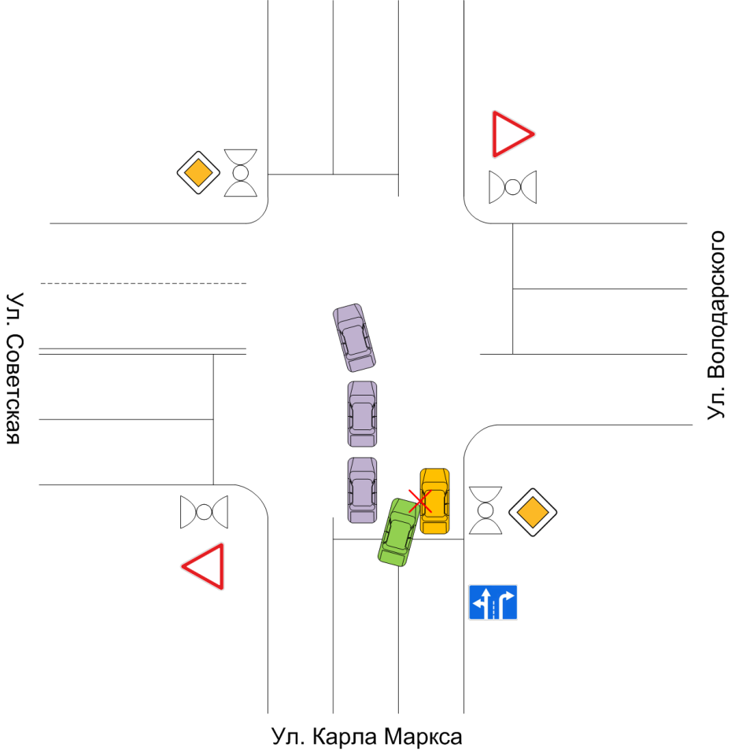
Рисунок 2.1 – Схема дорожно-транспортного происшествия
Под причинной связью понимается следующее: «Причинная связь, устанавливаемая экспертом, – генетическая связь между причиной и следствием, отражает изменения свойств и состояния объектов и их систем во времени и пространстве. При установлении причинной связи (причинности), сущностью которой является порождение причиной следствия, возможны три варианта:
1) известно действие (событие, процесс), которое предполагается в качестве причины, имеется наступивший результат, который может быть следствием этой причины, требуется установить наличие причинной связи между ними;
2) известны последствия, требуется установить неизвестную причину этого последствия;
3) известна причина (действия, событие), требуется установить, к каким последствиям она могла привести».
Полная причина, как правило, складывается из совокупности (комплекса) разных обстоятельств (причин, условий), проявившихся в конкретной ситуации в определенное время, в их сложной взаимосвязи, но неизменно, в своей совокупности, приводящих к наступлению известного последствия. При этом эти обстоятельства (причины, условия) выстраиваются в некую замкнутую «цепочку», в которой имеется какая-то начальная (необходимая) причина (условие), вызывающая своё следствие (обстоятельство). Это следствие само становится причиной, вызывающей свое следствие и т.д.
Причинная связь между действиями водителей и ДТП в автотехнической экспертизе – необходимая связь между отказом функционирования в системе «водитель – автомобиль – дорога» и дорожно-транспортным происшествием, при которой такой отказ (причина) предшествует созданию аварийной ситуации (следствию) и обусловливает дорожно-транспортное происшествие. В автотехнической экспертизе это связь между неисправностью транспортного средства и дорожно-транспортным происшествием, дорожными условиями и дорожно-транспортным происшествием, действием (бездействием) водителя и дорожно-транспортным происшествием. При этом причинная связь устанавливается не с действиями водителя, которые он должен был выполнять в соответствии с требованиями ПДД РФ, а с несоблюдением им конкретных требований Правил дорожного движения РФ, а также между отдельными обстоятельствами механизма дорожно-транспортного происшествия.
Для установления причинной связи между причиной и следствием было произведено определение общего круга возможных причин ДТП и рассмотрение всех частных (конкретных) случаев каждой общей причины, с учетом установленных обстоятельств ДТП.
Словесно-речевая модель механизма ДТП, излагаемая водителем автомобиля LADA Largus р/з О503НУ58 Ермаковым А.Г., следующая: «…следовал по ул. Карла Маркса со стороны ул. Московская в сторону ул. Володарского… Я двигался по первой полосе движения со скоростью 50 км/ч, хотел повернуть направо на ул. Володарского. Впереди меня в попутном направлении по первой полосе также двигались автомобили, на второй полосе стояли автомобили, которые намеревались повернуть налево… Подъезжая к перекрестку с ул. Володарского я неожиданно для меня почувствовал удар и скрежет в задней левой части своего автомобиля.».
Словесно-речевая модель механизма ДТП, излагаемая водителем автомобиля ВАЗ-211440 р/з О961НН163 Флюговым И.Г.: «…следовал по проезжей части ул. Карла Маркса в г. Пензе со стороны ул. Московская в сторону ул. Красная по второй полосе со скоростью около 40 км/ч, собирался пересечь перекресток с ул. Володарского в прямом направлении.... Впереди меня в попутном направлении стали останавливаться автомобили для поворота налево. Выезжая на перекресток, решил объехать справа стоящие на поворот автомобили и произвел столкновение с движущимся по первой полосе автомобилем».
Из справки о ДТП следует, что ТС получили следующие механические повреждения:
– Автомобиль ВАЗ-211440 р/з О961НН163: «передний бампер, передняя правая фара, накладка передней правой фары, передний правый указатель поворота».
– Автомобиль LADA Largus р/з О503НУ58: «задний бампер, заднее левое крыло, задний левый фонарь, задняя левая дверь».
Оценивая результаты проведенного исследования в совокупности, можно установить механизм ДТП. Он сводится к следующему: автомобиль ВАЗ-211440 р/з О961НН163 при объезде стоявших на второй полосе движения для совершения маневра поворота налево транспортных средств своей передней правой угловой частью контактировал с задней левой частью автомобиля LADA Largus р/з О503НУ58.
В данной дорожно-транспортной ситуации водитель автомобиля ВАЗ-211440 р/з О961НН163 Флюгов И.Г. должен был руководствоваться следующими требованиями ПДД РФ [20]:
- п. 1.3 («Участники дорожного движения обязаны знать и соблюдать относящиеся к ним требования Правил, сигналов светофоров, знаков и разметки, а также выполнять распоряжения регулировщиков, действующих в пределах предоставленных им прав и регулирующих дорожное движение установленными сигналами. [20]);
Так как в данной дорожно-транспортной ситуации водитель Флюгов И.Г. совершил проезд перекрестка в прямом направлении не со второй полосы для движения, а в противоречие установленного дорожного знака при проезде перекрестка в прямом направлении применил маневр перестроения на перекрестке и продолжил движение, при этом не выдержал интервал, обеспечивающий безопасность движения, не уступив тем самым дорогу автомобилю LADA Largus, то в данном случае действия водителя автомобиля ВАЗ-211440 р/з О961НН163 Флюгова И.Г. с технической точки зрения не соответствовали требованиям п. 1.3 ПДД РФ. В данной дорожно-транспортной ситуации техническая возможность зависела не от технических характеристик ТС, а от действий водителя Флюгова И.Г. Следовательно, он располагал технической возможностью избежать ДТП путём своевременного выполнения требований п. 1.3 ПДД РФ.
Водитель автомобиля LADA Largus р/з О503НУ58 Ермаков А.Г. должен был руководствоваться следующими требованиями ПДД РФ [20]:
- п. 10.1 абзац 2 («При возникновении опасности для движения, которую водитель в состоянии обнаружить, он должен принять возможные меры к снижению скорости вплоть до остановки транспортного средства» [20]).
В данной дорожно-транспортной ситуации ее развитие не зависело от действий водителя автомобиля LADA Largus р/з О503НУ58 Ермакова А.Г., следовательно, он не располагал технической возможностью избежать ДТП, и в его действиях несоответствий требованиям п. 10.1 абзац 2 ПДД РФ с технической точки зрения не усматривается.
Таким образом, в данной дорожно-транспортной ситуации действия водителя автомобиля ВАЗ-211440 р/з О961НН163 Флюгова И.Г., не соответствующие требованиям п. 1.5 ПДД РФ, являются необходимыми и достаточными, чтобы ДТП произошло. Следовательно, только его действия находятся в причинно-следственной связи с имевшим место ДТП.

2.2 Предложения по совершенствованию использования технических средств организации дорожного движения на автомобильных дорогах г. Пензы

Из рассмотренных обстоятельств дорожно-транспортного происшествия следует, что исследуемое ДТП произошло на регулируемом перекрестке, пересечения проезжих частей на котором расположено в одном уровне. Движение на подъезде к перекрестку осуществляется в по двум полосам, во встречном направлении по одной полосе.
На рисунке 2.2 представлен общий вид исследуемого участка автомобильной дороги с установленными техническим средствами организации дорожного движения.
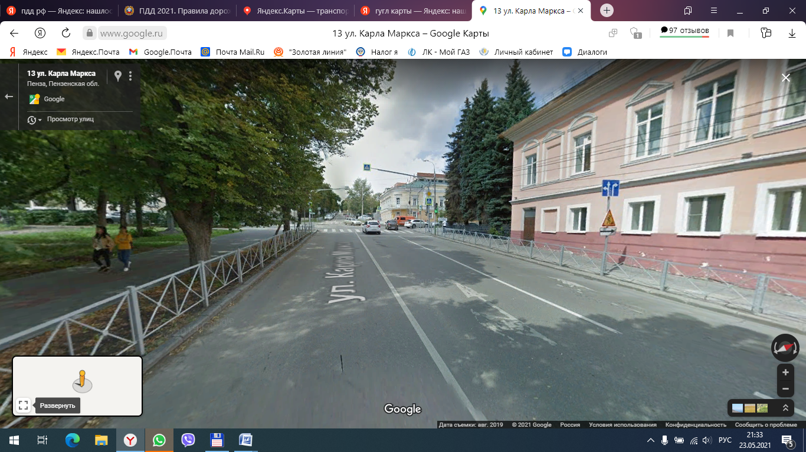
Рисунок 2.2 – Общий вид участка дороги по ул. Карла Маркса с указанием технических средств организации дорожного движения
Движение определено дорожным знаком 5.15.2 «Направления движения по полосе» (см. рис. 2.3).

Рисунок 2.3 – Дорожный знак 5.15.2 «Направления движения по полосе», установленный на исследуемом участке дороги
Как было установлено, в причинной связи с произошедшим дорожно-транспортным происшествием находятся действия одного из водителей, которые не соответствовали требованиям ПДД РФ, а именно: один из водителей не соблюдал требования дорожного знака, согласно которому он должен был осуществить проезд перекрестка в прямом направлении по второй полосе движения, тем самым создал опасную дорожную ситуацию и перевел данную ситуацию в аварийную, т.е. произвел столкновение.
Для обеспечения более безопасного проезда транспортных средств на исследуемом участке дороги предлагается использовать один из методов по усовершенствованию организации дорожного движения, а именно: рациональное разделение потоков транспортных средств по направлениям.
На исследуемом участке автомобильной дороги, расположенном на ул. Карла Маркса в г. Пенза для обеспечения безопасного выполнения маневра поворота налево и беспрепятственного проезда перекрестка в прямом направлении без остановки и задержек целесообразно организовать движение таким образом, чтобы для левоповоротного потока была отдельно выделенная полоса (вторая полоса для движения), а движение в прямом направлении осуществлялось по правой полосе совместно с правоповоротным потоком, что позволит сделать проезд перекрестка более безопасным и уменьшить задержки транспортных средств.
Для реализации предлагаемой схемы организации дорожного движения необходимо произвести замену установленного дорожного знака на дорожный знак 5.15.2 «Направления движения по полосе», представленный на рисунке 2.4.

Рисунок 2.4 – Вид дорожного знака, предлагаемого к установке
Кроме того, при исследовании организации дорожного движения в г. Пенза выявлено, что аналогичная ситуация с дислокацией дорожных знаков имеется на участке автомобильной дороги по ул. Новотамбовская на подъезде к перекрестку с ул. Вишневая (см. рис. 2.5), и для повышения безопасности дорожного движение на данном участке дороги следует провести аналогичные мероприятия по замене дорожного знака.
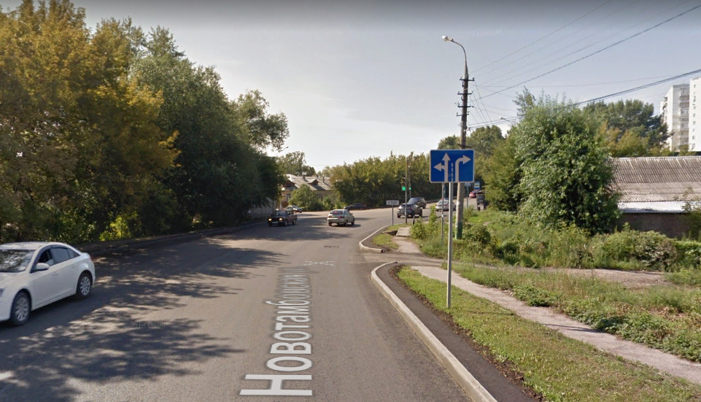
Рисунок 2.5 – Общий вид участка дороги по ул. Новотамбовская с указанием технических средств организации дорожного движения

2.3 Экспертный анализ ДТП, связанных с организацией остановочных павильонов для общественного транспорта

Необходимо произвести экспертный анализ обстоятельств дорожно-транспортного происшествия, имевшего место 18.10.2019 г. в 12 час. 30 мин. в г. Пенза по ул. Лермонтова возле Педагогического университета произошло ДТП с участием автомобиля MAZDA 6 р/з М121ТС58 под управлением водителя Мурзовой И.В., которая выехала на полосу встречного движения при объезде автобуса, осуществляющего пассажирские перевозки, остановившегося у остановочного павильона, и автомобиля NISSAN Qashqai р/з Н087ХТ58 под управлением водителя Кривина Р.А., который двигался со встречного направления прямо. Схема исследуемого дорожно-транспортного происшествия представлена на рисунке 2.6.
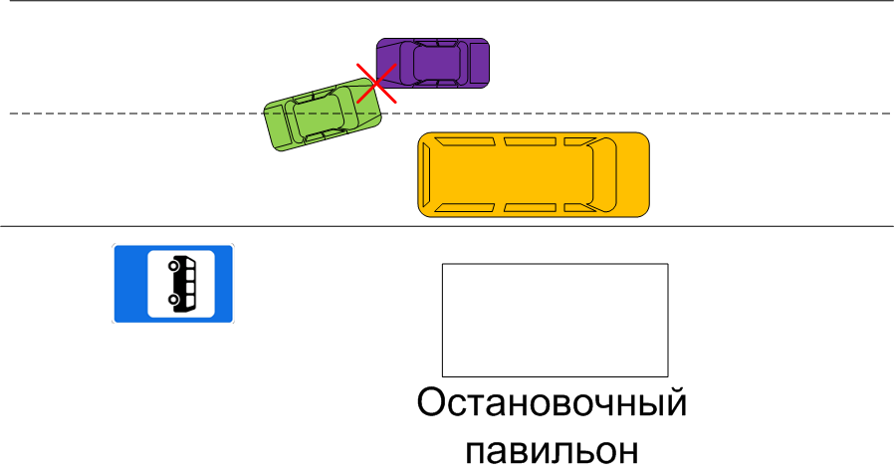
Рисунок 2.6 – Схема дорожно-транспортного происшествия
Для установления причинной связи между причиной и следствием было произведено определение общего круга возможных причин ДТП и рассмотрение всех частных (конкретных) случаев каждой общей причины, с учетом обстоятельств ДТП.
Из объяснений водителя автомобиля MAZDA 6 р/з М121ТС58 Мурзовой И.В., следует, что исследуемое ДТП произошло при следующих обстоятельствах: 18.10.2019 г. она, управляя указанным выше ТС, двигалась в г. Пензе по ул. Лермонтова со стороны ул. Маршала Крылова в направлении ул. Попова со скоростью примерно 20 км/ч в плотном потоке транспорта. Подъезжая к Педагогическому университету, водитель Мурзова И.В. увидела, что на проезжей части остановился автобус возле остановки для посадки пассажиров. Чтобы объехать автобус решила выезхать на полосу встречного движения. Объезжая автобус по полосе встречного движения, водитель Мурзова И.В. увидела, что со встречного направления движется автомобиль NISSAN Qashqai р/з Н087ХТ58. Чтобы избежать с ним столкновения, Мурзова И.В. нажала на педаль тормоза и подала звуковой сигнал, но водитель автомобиля NISSAN Qashqai не успел оставиться в результате этого произошло ДТП.
В своих объяснениях Мурзова И.В. уточнила, что с момента остановки её ТС до столкновения с автомобилем NISSAN Qashqai под управлением Кривина Р.А. прошло 5 секунд.
Из объяснений водителя автомобиля NISSAN Qashqai р/з Н087ХТ58 Кривина Р.А. следует, что исследуемое ДТП произошло при следующих обстоятельствах: 18.10.2019 г. он, управляя указанным выше ТС, двигался в г. Пензе по ул. Лермонтова со стороны ул. Попова в направлении ул. Маршала Крылова со скоростью примерно 40 км/ч. Подъезжая к Педагогическому университету, водитель Кривин Р.А. увидел, что на встречной полосе остановился автобус возле остановки. Кривин Р.А. продолжал двигаться в прямом направлении и вдруг неожиданно для себя увидел выезжающий из-за автобуса автомобиль во встречном направлении, после чего произошло столкновение с автомобилем MAZDA 6 под управлением Мурзовой И.В.
Из схемы ДТП следует, что автомобили-участники ДТП в конечном положении зафиксированы на полосе движения автомобиля NISSAN Qashqai. В конечном положении автомобиль MAZDA 6 полностью располагается на полосе встречного движения, а автомобиль NISSAN Qashqai находится под углом к осевой линии дороги.
В справке о ДТП и на фотографиях с места ДТП зафиксировано, что ТС-участники ДТП получили следующие повреждения:
- Автомобиль MAZDA 6: «передняя левая блок-фара, передний бампер, переднее левое крыло». Повреждения локализованы в левой передней части (в передней части крыла в месте сопряжения с фарой и бампером) и образованы в направлении спереди назад, с небольшим смещением слева направо.
- Автомобиль NISSAN Qashqai: «переднее левое крыло, передний бампер, передняя левая фара».
Анализируя повреждения на ТС – участниках ДТП, направления их движения и конечное положение после столкновения, можно сделать вывод о том, что место столкновения ТС находится на полосе движения автомобиля NISSAN Qashqai в непосредственной близости от конечного положения ТС.
Таким образом, в результате анализа сведений об обстоятельствах ДТП, которые содержатся в материалах дела и административном материале, было установлено следующее:
1. Объезд автобуса, имеющегося на полосе движения автомобиля MAZDA 6, был возможен по полосе движения автомобиля NISSAN Qashqai.
2. Перед столкновением водитель автомобиля MAZDA 6 Мурзова И.В. успела выполнить перестроение на встречную полосу движения.
3. В процессе маневра «смена полосы движения» автомобиль MAZDA 6 двигался в тормозном режиме и перед столкновением остановился.
4. Водитель автомобиля NISSAN Qashqai торможения не применял.
В данном случае минимальное поперечное смещение автомобиля MAZDA 6 будет равно ширине указанного ТС. Следовательно, минимальное время, необходимое водителю автомобиля MAZDA 6 для смены полосы движения (смещения на полосу встречного движения на расстояние, равное ширине ТС) будет определяться по следующей формуле [27]:
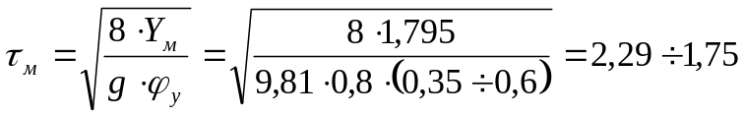 (с) | (2.1)
где Y_{м} – поперечное смещение автомобиля MAZDA 6, м;
φ_{y} – поперечная составляющая коэффициента сцепления [27];
g – ускорение свободного падения, м/с2.
Путь, который преодолел автомобиль NISSAN Qashqai за время, в течение которого автомобиль MAZDA 6 перестаивался на его полосу движения, определяется по формуле [27]:
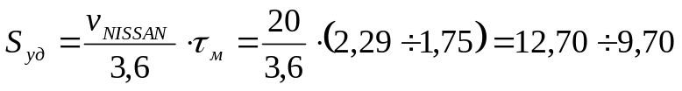 (м) | (2.2)
где ν_{NISSAN} – скорость движения автомобиля NISSAN Qashqai, км/ч (из исходных данных).
Таким образом, в момент времени, когда автомобиль MAZDA 6 начал выезжать на полосу встречного движения, автомобиль NISSAN Qashqai находился на расстоянии S_{уд}=12,70÷9,70 м от места столкновения.
Остановочный путь автомобиля NISSAN Qashqai определяется по формуле [27]:
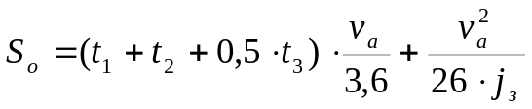 (м) | (2.3)
где t₁ =0,8 с – время реакции водителя для ситуации «выезд ТС, водитель которого вынужден был сделать это из-за сложившихся обстоятельств» [15], с;
t₂ =0,1 с – время запаздывания срабатывания тормозной системы, с [14];
t₃ =0,175÷0,30 с – время нарастания замедления, с [14];
v_{а} = 20 км/ч – скорость движения автомобиля, км/ч;
j_{з} – установившееся замедление, м/с² [27].
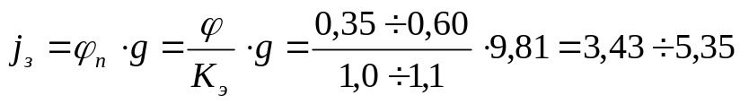 (м/с²) | (2.4)
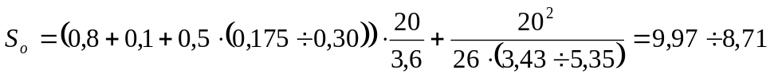 (м) | (2.5)
Сравнивая удаление автомобиля NISSAN Qashqai в момент возникновения опасности для движения (начало маневра «смена полосы движения» автомобиля MAZDA 6) 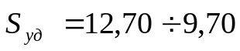 м с величиной остановочного пути 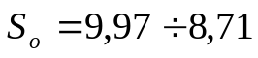 м, можно сделать вывод о том, что водитель автомобиля NISSAN Qashqai р/з Н087ХТ58 Кривин Р.А. мог остановить управляемое им ТС до места столкновения с автомобилем MAZDA 6, т.е. он располагал технической возможностью предотвратить столкновение с автомобилем MAZDA 6 р/з М121ТС58 под управлением водителя Мурзовой И.В. путём своевременного применения торможения.
В исследуемой дорожно-транспортной ситуации водитель автомобиля MAZDA 6 р/з М121ТС58 Мурзова И.В. должна была руководствоваться следующими требованиями ПДД РФ [20]:
- п. 1.4 («На дорогах установлено правостороннее движение транспортных средств» [20]);
- п. 9.1 («Количество полос движения для безрельсовых транспортных средств определяется разметкой и (или) знаками 5.15.1, 5.15.2, 5.15.7, 5.15.8, а если их нет, то самими водителями с учетом ширины проезжей части, габаритов транспортных средств и необходимых интервалов между ними. При этом стороной, предназначенной для встречного движения на дорогах с двусторонним движением без разделительной полосы, считается половина ширины проезжей части, расположенная слева…» [20]).
- п. 11.7 («В случае если встречный разъезд затруднен, водитель, на стороне которого имеется препятствие, должен уступить дорогу…» [20]).
В исследуемой дорожно-транспортной ситуации водитель автомобиля NISSAN Qashqai р/з Н087ХТ58 Кривин Р.А. должен был руководствоваться следующими требованиями ПДД РФ [20]:
- п. 10.1 часть 2 («При возникновении опасности для движения, которую водитель в состоянии обнаружить, он должен принять возможные меры к снижению скорости вплоть до остановки транспортного средства» [20]).
Из [12] следует, что под опасной обстановкой понимается такая дорожная обстановка, которая может быть обнаружена с места водителя транспортного средства и при которой водитель должен немедленно принять необходимые меры для предотвращения происшествия или уменьшения тяжести его последствий. Обычно опасная обстановка возникает, когда расстояние между транспортным средством и препятствием невелико, а расположение и характер движения препятствия в этот момент свидетельствуют о том, что оно попадает в опасную зону или что вероятность его попадания в эту зону резко возрастает.
Под аварийной понимается такая дорожная обстановка, в которой водитель не располагает технической возможностью предотвратить происшествие. Аварийная обстановка возникает, если водитель мог обнаружить препятствие на расстоянии, превышающем остановочный путь, но не принял своевременных мер для предотвращения наезда, или если он мог обнаружить препятствие на расстоянии меньше остановочного пути.
Аварийная обстановка создается тем участником движения, который своими не соответствующими требованиям Правил дорожного движения действиями лишает себя или водителя другого транспортного средства технической возможности предотвратить происшествие.
Поэтому, с технической точки зрения, причиной происшествия являются обстоятельства, необходимые и достаточные для того, чтобы происшествие произошло. А необходимыми условиями возникновения происшествия являются обстоятельства, создавшие опасную обстановку, в которой водитель еще имел возможность предотвратить происшествие, но по каким-либо причинам этого не сделал. Т.е. необходимыми условиями возникновения происшествия являются такие обстоятельства, которые необходимы, но не достаточны для того, чтобы происшествие произошло; его могло и не быть, если бы не было причины.
Так как в исследуемой дорожно-транспортной ситуации водитель автомобиля MAZDA 6 Мурзова И.В., выехав на полосу встречного движения для объезда автобуса, остановившегося на проезжей части возле остановочного павильона, создала опасность для движения водителю автомобиля NISSAN Qashqai Кривину Р.А. (из-за чего ему следовало изменять скорость движения управляемого им ТС для предотвращения ДТП), то действия водителя Мурзовой И.В. с технической точки зрения не соответствовали требованиям п. 1.4, 9.1, 11.7 ПДД РФ. Водитель Мурзова И.В. располагала технической возможностью избежать столкновения путем своевременного выполнения указанных выше пунктов ПДД РФ.
Так как водитель автомобиля NISSAN Qashqai Кривин Р.А. располагал технической возможностью избежать ДТП путем своевременного применения торможения в соответствии с требованиями п. 10.1 абзац 2 ПДД РФ, то его действия с технической точки зрения не соответствовали требованиям указанного выше пункта ПДД РФ. Водитель автомобиля NISSAN Qashqai Кривин Р.А. своими действиями, не соответствующими требованиям п. 10.1 абзац 2 ПДД РФ, лишил себя технической возможности предотвратить происшествие.
Действия водителя Мурзовой И.В. в исследуемой дорожно-транспортной ситуации являются необходимыми для возникновения ДТП, но их недостаточно для того, чтобы столкновение ТС произошло. А действия водителя Кривина Р.А., не соответствующие требованиям п. 10.1 часть 2 ПДД РФ, являются необходимыми и достаточными для возникновения ДТП. Таким образом, в исследуемой дорожно-транспортной ситуации водитель автомобиля MAZDA 6 Мурзова И.В. создала опасную обстановку, а водитель автомобиля NISSAN Qashqai Кривин Р.А. перевел ее в аварийную.
Таким образом, в действиях обоих водителей с технической точки зрения усматриваются несоответствия требованиям ПДД РФ. В связи с тем, что водитель автомобиля MAZDA 6 Мурзова И.В. своими действиями, не соответствующими требованиям п. 1.4, 9.1, 11.7 ПДД РФ, создала опасную обстановку для водителя автомобиля NISSAN Qashqai Кривина Р.А., который своими действиями, не соответствующими требованиям п. 10.1 часть 2 ПДД РФ, перевел её в аварийную, т.е. действия обоих водителей являются необходимыми для возникновения ДТП. В связи с этим можно сделать вывод о том, что действия обоих водителей, не соответствующие требованиям ПДД РФ, находятся в причинно-следственной связи с имевшим место ДТП.

2.4 Предложения по совершенствованию организации остановочных павильонов для общественного транспорта в г. Пенза

Из рассмотренных обстоятельств дорожно-транспортного происшествия следует, что исследуемое ДТП произошло на участке автомобильной дороги в месте установки остановочного павильона для общественного транспорта. Движение по данному участку дороги осуществляется в по одной полосе, во встречном направлении также по одной полосе.
На рисунке 2.7 представлен общий вид исследуемого участка автомобильной дороги с установленными техническим средствами организации дорожного движения.
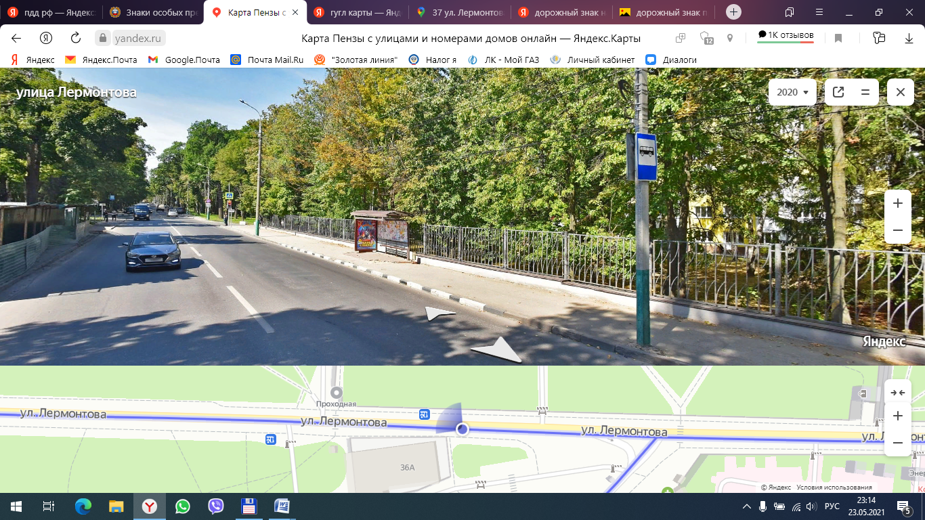
Рисунок 2.7 – Общий вид участка дороги по ул. Лермонтова с расположением остановочного павильона
Как было установлено, в причинной связи с произошедшим дорожно-транспортным происшествием находятся действия одного из водителей, которые не соответствовали требованиям ПДД РФ, а именно: осуществлял объезд автобуса, остановившегося на остановке общественного транспорта для посадки/высадки пассажиров, по встречной полосе, по которой двигалось встречное транспортное средство, тем самым создал опасную дорожную ситуацию.
На исследуемом участке автомобильной дороги, расположенном на ул. Лермонтова в г. Пенза для безопасного проезда транспортных средств без остановки и задержек целесообразно перенести остановочный павильон на 30 м. в сторону ул. Попова (ближе к пешеходному переходу), где имеется территориальная возможность организовать заездной карман для остановки общественного транспорта. Это позволит сделать проезд транспортных средств по данному участку дороги более безопасным и уменьшить задержки транспортных средств (см. рис. 2.8).
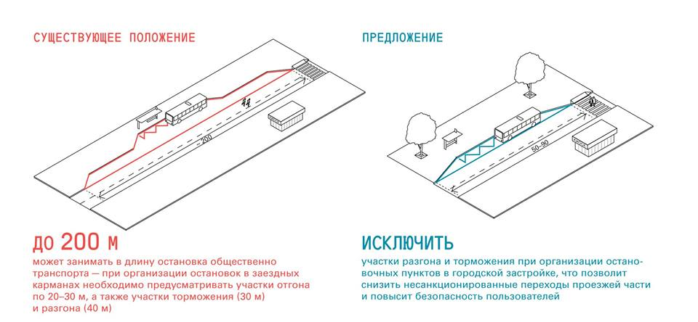
Рисунок 2.8 – Предлагаемый вид организации заездного кармана у остановочного павильона,
Кроме того, при исследовании организации дорожного движения в г. Пенза выявлено, что аналогичная ситуация с организацией остановочных павильонов для общественного транспорта имеется на участке автомобильной дороги по ул. Мира (см. рис. 2.9), ул. Попова (см. рис. 2.10) и для повышения безопасности дорожного движение на данном участке дороги следует провести аналогичные мероприятия по организации заездного кармана у остановочных павильонов.
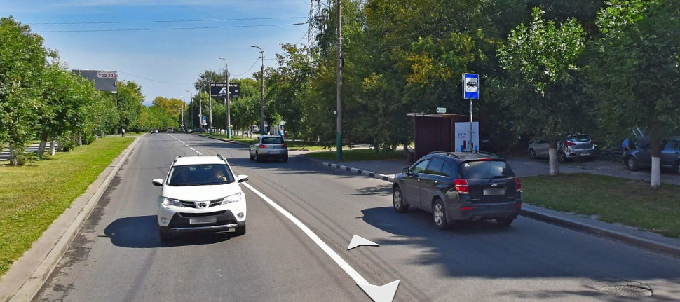
Рисунок 2.9 – Общий вид участка дороги по ул. Мира с расположением остановочного павильона
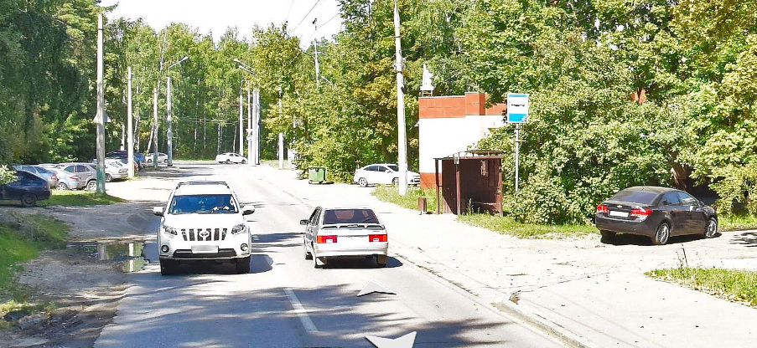
Рисунок 2.10 – Общий вид участка дороги по ул. Попова с расположением остановочного павильона

2.5 Выводы по второму разделу

В результате проведенного экспертного анализа обстоятельств дорожно-транспортного происшествия, произошедшего на ул. Карла Маркса, следует, что исследуемое ДТП произошло по причине того, что один из водителей не соблюдал требования дорожного знака, согласно которому он должен был осуществить проезд перекрестка в прямом направлении по второй полосе движения, тем самым создал опасную дорожную ситуацию и перевел данную ситуацию в аварийную, т.е. произвел столкновение.
На исследуемом участке автомобильной дороги, расположенном на ул. Карла Маркса в г. Пенза для обеспечения безопасного выполнения маневра поворота налево и беспрепятственного проезда перекрестка в прямом направлении без остановки и задержек целесообразно организовать движение таким образом, чтобы для левоповоротного потока была отдельно выделенная полоса (вторая полоса для движения), а движение в прямом направлении осуществлялось по правой полосе совместно с правоповоротным потоком, что позволит сделать проезд перекрестка более безопасным и уменьшить задержки транспортных средств.
Для реализации предлагаемой схемы организации дорожного движения необходимо произвести замену установленного дорожного знака на дорожный знак 5.15.2 «Направления движения по полосе».
Кроме того, при исследовании организации дорожного движения в г. Пенза выявлено, что аналогичная ситуация с дислокацией дорожных знаков имеется на участке автомобильной дороги по ул. Новотамбовская на подъезде к перекрестку с ул. Вишневая, и для повышения безопасности дорожного движение на данном участке дороги следует провести аналогичные мероприятия по замене дорожного знака.
Также в результате проведенного экспертного анализа обстоятельств дорожно-транспортного происшествия, произошедшего на ул. Лермонтова, следует, что исследуемое ДТП произошло на участке автомобильной дороги в месте установки остановочного павильона для общественного транспорта., где водитель осуществлял объезд автобуса, остановившегося на остановке общественного транспорта для посадки/высадки пассажиров, по встречной полосе, по которой двигалось встречное транспортное средство, тем самым создал опасную дорожную ситуацию.
На исследуемом участке автомобильной дороги, расположенном на ул. Лермонтова в г. Пенза для безопасного проезда транспортных средств без остановки и задержек целесообразно перенести остановочный павильон на 30 м. в сторону ул. Попова (ближе к пешеходному переходу), где имеется территориальная возможность организовать заездной карман для остановки общественного транспорта.
Кроме того, при исследовании организации дорожного движения в г. Пенза выявлено, что аналогичная ситуация с организацией остановочных павильонов для общественного транспорта имеется на участке автомобильной дороги по ул. Мира, ул. Попова и для повышения безопасности дорожного движение на данном участке дороги следует провести аналогичные мероприятия по организации заездного кармана у остановочных павильонов.

3. Технико-экономический раздел

3.1 Определение капитальных затрат на осуществление предлагаемых мероприятий по совершенствованию использования технических средств организации дорожного движения

Дорожный знак – это техническое средство организации движения с обозначениями и/или надписями, информирующими участников дорожного движения о дорожных условиях и режимах движения, расположении населенных пунктов и других объектах.
В зависимости от особенностей размещения дорожные знаки подразделяют на:
  - знак основной – знак, необходимость установки которого определяется дорожными условиями.
  - знак дублирующий – знак, установленный в том же поперечном сечении дороги, что и основной знак, служащий для повышения надежности восприятия информации участниками движения.
  - знак предварительный – знак, установленный до основного знака и предупреждающий водителей о предстоящем изменении режима движения или объекте, информация о которых содержится на основном знаке.
  - знак повторный – знак, установленный за основным знаком и подтверждающий его информацию.
  - знак дополнительной информации (табличка) – знак, уточняющий или ограничивающий действие знаков, с которыми он применен, либо содержащий иную информацию для участников дорожного движения. [6]
Пример размещения дорожных знаков представлен на рисунке 3.1.
Знаки, в том числе временные, устанавливаемые на дороге, должны соответствовать требованиям ГОСТ 32945 или ГОСТ Р 52290, размещаться на опорах по ГОСТ 32948 и в процессе эксплуатации отвечать требованиям ГОСТ 33220 и ГОСТ Р 50597.
Действие знаков распространяется на проезжую часть, тротуар, обочину, трамвайные пути, велосипедную, велопешеходную или пешеходную дорожки, у которых или над которыми они установлены.
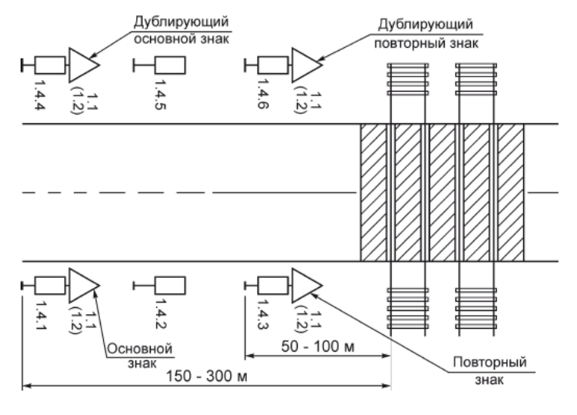
Рисунок 3.1 – Размещение дорожных знаков
Расстояние видимости знака должно быть не менее 100 м. В населенных пунктах при ограничении скорости 40 км/ч и менее допускается обеспечивать расстояние видимости знака не менее 50 м. [6]
Знаки устанавливают справа от проезжей части или над нею, вне обочины (при ее наличии) так, чтобы их лицевая поверхность была обращена в сторону прямого направления движения. Опоры дорожных знаков не должны мешать передвигаться лицам в инвалидных колясках.
На дорогах с двумя и более полосами движения в данном направлении знаки 1.1, 1.2, 1.20.1-1.20.3, 1.25, 2.4, 2.5, 3.24, установленные справа от проезжей части, должны дублироваться. Знаки 3.20 и 3.22 дублируются на дорогах с одной полосой для движения в каждом направлении, знак 5.15.6 – на дорогах с тремя полосами для движения в обоих направлениях.
Дублирующие знаки устанавливают на конструктивно выделенной разделительной полосе. На дорогах с разделительной полосой, выделенной только разметкой 1.2, или без разделительной полосы дублирующие знаки устанавливают:
  - слева от проезжей части в случаях, когда встречное движение осуществляется по одной или двум полосам;
  - над проезжей частью в случаях, когда встречное движение осуществляется по трем или более полосам. [6]
При необходимости допускается дублировать таким же образом и другие знаки.
На дорогах с тремя и более полосами для движения во встречном направлении допускается дублирование временных дорожных знаков на разделительной полосе, выделенной только разметкой 1.2, при ее отсутствии временные знаки дублируются слева от проезжей части.
В населенных пунктах на дорогах с двухсторонним движением с двумя и более полосами для движения в данном направлении, а также на дорогах с односторонним движением с тремя и более полосами, и вне населенных пунктов на всех дорогах знак 5.19.1 дублируют над проезжей частью. Знак 5.19.1 над проезжей частью размещают не ближе оси крайней правой полосы движения относительно края проезжей части.
Расстояние от края проезжей части до ближайшего к ней края знака, установленного на конструктивно выделенной разделительной полосе шириной 6 м и более, должно быть не менее 2,0 м, шириной от 6 до 3 м – не менее 1,0 м.
Расстояние от нижнего края знака (без учета знаков 1.4.1-1.4.6, а в ненаселенных пунктах и табличек) до поверхности дорожного покрытия (высота установки) должно быть:
- от 1,5 до 3,0 м – при установке сбоку от проезжей части вне населенных пунктов (рисунок 3.2, а), от 2,0 до 4,0 м – в населенных пунктах (рисунок 3.2, б), от 3,0 до 4,0 м – на конструктивно выделенной разделительной полосе шириной менее 3 м;
- от 0,6 до 1,5 м – при установке на конструктивно выделенных направляющих островках или островках безопасности, а также на проезжей части или обочине на переносных опорах по ГОСТ Р 58350 или на переносных передвижных комплексах по ГОСТ 32758;
- от 5,0 до 6,0 м - при размещении над проезжей частью. Допускается увеличивать это расстояние с учетом требований 5.1.15. Знаки, размещенные на пролетных строениях искусственных сооружений, расположенных на высоте менее 5,0 м от поверхности дорожного покрытия, не должны выступать за их нижний край. [6]
Высоту установки знаков, расположенных сбоку от проезжей части, определяют от поверхности дорожного покрытия на краю проезжей части.
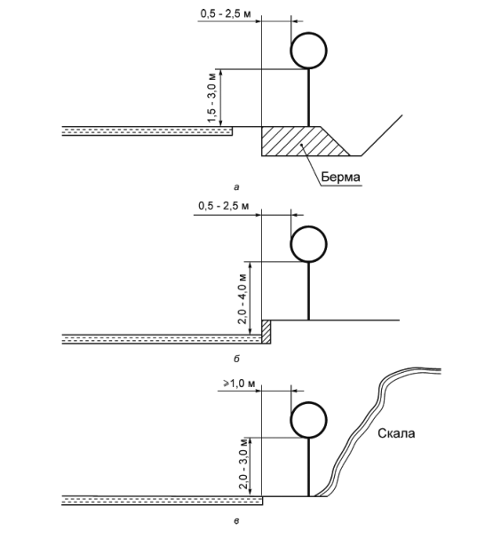
Рисунок 3.2 – Типовое размещение знаков в поперечном профиле дороги:
а – вне населенных пунктов; б – в населенных пунктах; в – на обочине в стесненных условиях
Очередность размещения знаков разных групп на одной опоре (сверху вниз, слева направо) должна быть следующей:
- знаки приоритета;
- предупреждающие знаки;
- предписывающие знаки;
- знаки особых предписаний;
- запрещающие знаки;
- информационные знаки;
- знаки сервиса.
На протяжении одной дороги высота установки знаков должна быть по возможности одинаковой. [6]
Знаки устанавливают непосредственно перед перекрестком, пересечением проезжих частей, местом разворота, объектом сервиса и т.д., а при необходимости – на расстоянии не более 25 м в населенных пунктах и 50 м – вне населенных пунктов перед ними. [6]
Знаки, вводящие ограничения и режимы, устанавливают в начале участков, где это необходимо, а отменяющие ограничения и режимы – в конце.
Установка знаков на обочинах, оградах, фасадах домов и объектов капитального строительства допустима в стесненных условиях (у обрывов, выступов скал, парапетов, в исторических частях городов и т.п.). При этом расстояние между краем проезжей части и ближайшим к ней краем знака должно быть не менее 1 м, а высота установки – от 2 до 3 м вне населенных пунктов (рисунок 3.1, в), от 2 до 4 м – в населенных пунктах.
Знаки, устанавливаемые на конструктивно выделенных разделительной полосе, островках безопасности и направляющих островках или обочине в случае отсутствия дорожных ограждений размещают на травмобезопасных опорах по ГОСТ 32948. Верхний обрез фундамента опоры знака выполняют в одном уровне с поверхностью разделительной полосы, островка безопасности и направляющего островка, обочины или присыпной бермы. [6]
В местах проведения работ на дороге и при временных оперативных изменениях организации движения знаки на переносных опорах, переносных или передвижных комплексах допускается устанавливать на проезжей части, обочинах и разделительной полосе.
Расстояние между ближайшими краями соседних знаков, размещенных на одной опоре и распространяющих свое действие на одну и ту же проезжую часть, должно быть от 50 до 200 мм. Знаки на одной опоре, распространяющие свое действие на разные проезжие части одного направления движения, располагают над соответствующими проезжими частями или максимально приближают к ним с учетом технических возможностей.
В одном поперечном сечении дороги устанавливают не более трех знаков без учета знаков 5.15.2, дублирующих знаков, знаков дополнительной информации, а также знаков 1.34.1-1.34.3 в местах производства дорожных работ, вне населенных пунктов – не более двух временных знаков (без учета знаков дополнительной информации) и не более одного временного знака дополнительной информации. [6]
Изображения знаков сервиса допускается размещать на одном щите прямоугольной формы с фоном синего цвета с учетом требований ГОСТ 32945 и ГОСТ Р 52290, при этом один щит с изображениями знаков сервиса принимают за один знак.
Знаки, кроме установленных на перекрестках, остановочных пунктах маршрутных транспортных средств, в местах устройства искусственных неровностей и производства дорожных работ, а также кроме знака 6.4, установленного совместно с табличками 8.6.1-8.6.9 и 8.17, располагают вне населенных пунктов на расстоянии не менее 50 м, в населенных пунктах – не менее 15 м друг от друга, с учетом обеспечения видимости.
Знаки устанавливают на расстоянии не менее 1 м от проводов воздушных линий электропередачи напряжением не более 1 кВ включительно, более 1 кВ – по согласованию с сетевой организацией. В пределах охранной зоны воздушных линий размещение знаков на тросах-растяжках запрещается.
Типоразмеры знаков по ГОСТ Р 52290 принимают по таблице 3.1. Допускается по этой же таблице принимать типоразмеры знаков по ГОСТ 32945. При необходимости допускается применять знаки большего типоразмера. На одной дороге предпочтительно применять знаки одного типоразмера, соответствующего одному из вышеуказанных стандартов. [6]
Таблица 3.1 – Типоразмеры знаков
Типоразмер знака по ГОСТ Р 52290 | Типоразмер знака по ГОСТ 32945 | Применение знаков
Типоразмер знака по ГОСТ Р 52290 | Типоразмер знака по ГОСТ 32945 | вне населенных пунктов | в населенных пунктах
I | 1 | Дороги с одной полосой | Улицы и дороги местного значения, парковые дороги, проезды, улицы и дороги сельских поселений
II | 3 | Дороги с двумя и тремя полосами | Магистральные городские дороги (кроме скоростного движения), магистральные улицы
III | 4 | Дороги с четырьмя и более полосами и автомагистрали | Магистральные городские дороги скоростного движения
IV | 5 | Места производства работ на автомобильных дорогах IА и IБ технической категории, опасные участки на других дорогах при обосновании целесообразности применения | Места производства работ на магистральных городских дорогах скоростного движения
Знаки типоразмера 1 по ГОСТ 32945 применяют в населенных пунктах на улицах и дорогах с одной полосой для движения в каждом направлении. Допускается применение знаков квадратной формы со стороной 500 мм.
Запрещающие знаки применяют для введения ограничений движения или их отмены.
Высоту прописной буквы на информационных знаках индивидуального проектирования выбирают в соответствии с таблицей 3.2.
Таблица 3.2 – Высота прописной буквы на знаках индивидуального проектирования
Высота прописной буквы, мм | Знаки 5.23.1,5.24.1,5.25, 5.26, 6.9.1,6.9.2, 6.10.1-6.12
Высота прописной буквы, мм | вне населенных пунктов | в населенных пунктах
75, 100 или 150 | Дороги с одной полосой | Улицы и дороги местного значения, парковые дороги, проезды, улицы и дороги сельских поселений
150, 200 или 250 | - | Магистральные дороги (кроме скоростного движения), магистральные улицы
200, 250 или 300 | Дороги с двумя и тремя полосами | Магистральные городские дороги скоростного движения
300 или 400 | Дороги с четырьмя и более полосами | -
400 или 500 | Автомагистрали | -
При ограничении скорости движения на опасных участках дороги (крутые повороты, отсутствие тротуаров, предусмотренных ГОСТ Р 52766, необеспеченная видимость встречного автомобиля, сужение дороги и т.п., место концентрации ДТП) зона действия знака должна соответствовать протяженности опасного участка (рис. 3.3).
Если на данном участке устанавливают максимальную скорость, отличающуюся от максимальной скорости движения на предшествующем участке на 20 км/ч и более, применяют ступенчатое ограничение скорости с шагом не более 20 км/ч путем последовательной установки знаков 3.24 на расстоянии вне населенных пунктов от 100 до 150 м, а в населенных пунктах – от 50 до 100 м друг от друга. [6]
Ступенчатое ограничение скорости допускается не применять (за исключением дорог на которых разрешенная скорость движения 110 км/ч и более) перед населенным пунктом, обозначенным знаком 5.23.1 или 5.23.2, в случае, если расстояние видимости знака более 150 м.
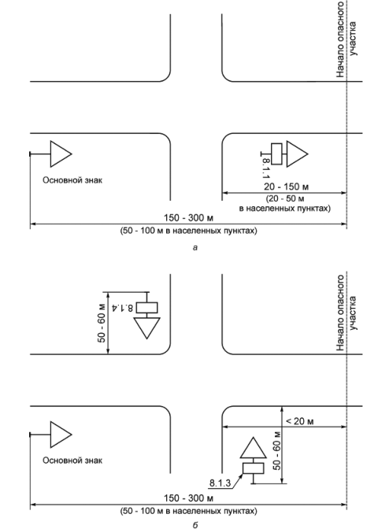
Рисунок 3.3 – Установка знаков перед опасным участком дороги:
а – при наличии перекрестка между основным знаком и началом опасного участка; б – при расстоянии между перекрестком и опасным участком менее 20 м.
Знаки, изготовленные с использованием световозвращающей пленки типа В, следует применять:
- на дорогах (участках дорог) в населенных пунктах с числом полос шесть и более;
- автомагистралях;
- участках дорог с искусственным освещением вне населенных пунктов.
Исходными данными для составления сметы являются действующие сметные нормативы, а также отпускные цены на материалы, стоимость эксплуатации машин и механизмов, тарифные ставки рабочих и тарифы на перевозки. Сводный сметный расчет представлен в таблице 3.3.

Таблица 3.3 – Сводный сметный расчет стоимости установки дорожного знака
№  пп | Шифр и номер позиции норматива | Наименование работ и затрат, единица измерения | Количество | Стоимость единицы, руб. |  |  | Общая стоимость, руб. |  |  |  | Затраты труда рабочих, чел.-ч
 |  |  |  | всего | эксплуата-ция машин | материалы | Всего | оплаты  труда | эксплуата-ция машин | материалы
 |  |  |  | оплаты  труда | в т.ч. оплаты труда | материалы | Всего | оплаты  труда | в т.ч. оплаты труда | материалы | на единицу | всего
1 | 2 | 3 | 4 | 5 | 6 | 7 | 8 | 9 | 10 | 11 | 12 | 13
Раздел. Обустройство
1 | ФЕР27-09-008-01 | Установка дорожных знаков: на металлических стойках (100 знаков)  Территориальная поправка к базе 2001г ОЗП=0,83;  ЭМ=0,95; ЗПМ=0,83; МАТ=1,21 КОЭФ. К ПОЗИЦИИ:  Районный к-т 40% | 0,01 | 69977,78 | 22268,09 | 17408,95 | 699,78 | 303,01 | 222,68 | 174,09 | 364,80 | 3,65
 |  |  |  | 30300,74 | 2245,00 | 17408,95 | 699,78 | 303,01 | 22,45 | 174,09 | 364,80 | 3,65
2 | РССМ | Стойки металлические (т)  КОЭФ. К ПОЗИЦИИ: Районный к-т 40% | 0,0273 | 109505,82 |  | 109505,82 | 2989,51 |  |  | 2989,51
3 | РССМ | Щитки металлические (шт)  КОЭФ. К ПОЗИЦИИ: Районный к-т 40% | 1 | 988,42 |  | 988,42 | 988,42 |  |  | 988,42
Итого прямые затраты по разделу в ценах на I квартал 2021г. |  |  |  |  |  |  | 4677,71 | 303,01 | 222,68 | 4152,02 |  | 3,65
 |  |  |  |  |  |  | 4677,71 | 303,01 | 22,45 | 4152,02 |  | 3,65
Накладные расходы |  |  |  |  |  |  | 471,91
Сметная прибыль |  |  |  |  |  |  | 309,18
Итоги:
Итого c накладными расходами и сметной прибылью |  |  |  |  |  |  | 5458,81 |  |  |  |  | 3,65
В том числе:
Материалы |  |  |  |  |  |  | 4152,02
Машины и механизмы |  |  |  |  |  |  | 222,68
Фонд оплаты труда |  |  |  |  |  |  | 325,46
Накладные расходы |  |  |  |  |  |  | 471,91
Сметная прибыль |  |  |  |  |  |  | 309,18
Итого: |  |  |  |  |  |  | 5458,81 |  |  |  |  | 3,65

Таким образом, стоимость капитальных вложений на реализацию предлагаемых мероприятий по совершенствованию использования технических средств организации дорожного движения, а именно, установке дорожного знака, составляет 5 458,81 рублей.

3.2 Определение капитальных затрат на осуществление предлагаемых мероприятий по обустройству заездного кармана на остановке общественного траспорта

На автомобильных дорогах в состав автобусной остановки входят следующие элементы:
- остановочная площадка;
- посадочная площадка;
- площадка ожидания;
- переходно-скоростные полосы;
- заездной карман (при размещении остановки в зоне пересечения или примыкания автомобильных дорог);
- разделительная полоса;
- тротуары и пешеходные дорожки;
- пешеходный переход;
- автопавильон;
- скамьи;
- туалет;
- контейнер и урны для мусора;
- технические средства организации дорожного движения (дорожные знаки, разметка, ограждения);
- освещение (на остановках в пределах населенных пунктов) [19].
Рекомендуемое размещение элементов автобусной остановки для дорог I-III категорий показано на рисунке 3.4.
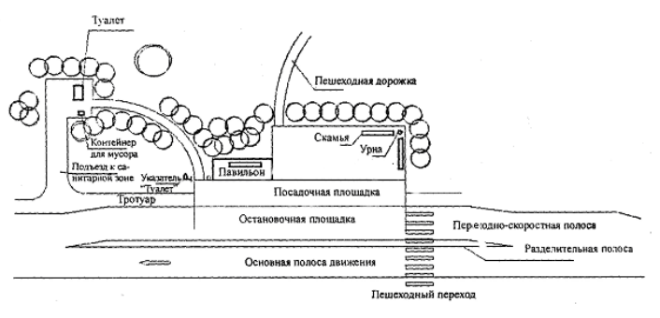
Рисунок 3.4 – Размещение элементов автобусной остановки
Остановочные площадки предназначены для остановки автобусов, движущихся по установленным маршрутам, с целью высадки и посадки пассажиров. Ширину остановочных площадок следует принимать равной ширине основных полос проезжей части, а длину – в зависимости от числа одновременно останавливающихся автобусов и их габаритов по длине, но не менее 13 м.
Дорожную одежду на остановочных площадках следует предусматривать равнопрочной с дорожной одеждой основных полос движения [19].
Посадочная площадка предназначена для высадки и посадки пассажиров в автобус. Ширину посадочной площадки принимают не менее 3 м, а длину – не менее длины остановочной площадки. Поверхность посадочной площадки должна иметь покрытие по всей длине на ширину не менее 2 м и на подходе к автопавильону.
Выбор типов покрытия посадочных площадок, тротуаров пешеходных дорожек следует производить с учетом климатических и грунтово-геологических условий.
Посадочные площадки должны быть приподняты на 0,2 м над поверхностью остановочных площадок. По границе остановочной и посадочной площадок устанавливают бордюр, который продолжают на участки переходно-скоростных полос, прилегающих к остановочной площадке при наличии идущего рядом с ними тротуара. На посадочных площадках и переходно-скоростных полосах с бордюром должны быть приняты меры по обеспечению водоотвода [19].
«Площадку ожидания размещают за посадочной площадкой. Размеры площадки ожидания должны обеспечивать размещение на ней автопавильона и нахождение на ней пассажиров, пользующихся остановкой в час пик, из расчета 2 чел/м» [19].
Переходно-скоростные полосы устраивают с двух сторон остановочных площадок на дорогах I-б - IV категорий, на дорогах I-а категории в местах съезда на остановку и выезда на основную дорогу. Размеры переходно-скоростных полос должны соответствовать требованиям СНиП 2.05.02-85 [19].
Дорожную одежду на переходно-скоростных полосах следует предусматривать равнопрочной с дорожной одеждой основных полос движения. Сопряжение переходно-скоростных полос с обочиной следует предусматривать через краевые укрепительные полосы шириной 0,75 м на дорогах I и II категорий и шириной 0,5 м - на дорогах III-IV категорий.
Заездной карман для автобусов устраивают при размещении остановки в зоне пересечения или примыкания автомобильных дорог, когда переходно-скоростная полоса одновременно используется как автобусами, так и транспортными средствами, въезжающими на дорогу с автобусным сообщением».
Заездной карман состоит из остановочной площадки и участков въезда и выезда на площадку. Длину участков въезда и выезда принимают равной 15 м. Дорожную одежду на заездных карманах следует предусматривать равнопрочной с дорожной одеждой основных полос движения [19].
Разделительная полоса служит для отделения остановочной площадки и переходно-скоростных полос от основных полос проезжей части. Разделительную полосу устраивают на дорогах I-б - III категорий по всей длине остановочной площадки и в обе стороны за ее пределами на расстоянии 20 м. Ширина разделительных полос для дорог I-б и II категории должна составлять 0,75 м, а для дорог III категории - 0,5 м.
Разделительные полосы устраивают на одном уровне с прилегающими полосами движения и их границы обозначают с помощью разметки 1.16.2 и 1.16.3.
Тротуары и пешеходные дорожки устраивают в направлении основных потоков пассажиров от посадочных площадок до существующих тротуаров или пешеходных дорожек, а при их отсутствии – на расстоянии не менее расстояния боковой видимости. Ширину тротуаров или пешеходных дорожек принимают не менее 1,5 м [19].
Пешеходный переход размещают между автобусными остановками перед посадочными площадками по ходу движения. Пешеходные переходы в разных уровнях (надземные и подземные) устраивают на дорогах I категории при интенсивности пешеходного движения 100 чел./ч и более и на дорогах II категории – при интенсивности 250 чел./ч и более.
Ширину наземного пешеходного перехода устанавливают с учетом интенсивности пешеходного движения из расчета 1 м на каждые 500 пешеходов в час, но не менее 4 м.
При организации пешеходного перехода на дорогах с разделительной полосой, на разделительной полосе устраивают пешеходный накопительный островок, ширина которого должна быть не менее ширины пешеходного перехода. Поверхность накопительного островка должна иметь покрытие и быть приподнята на 0,2 м над поверхностью проезжей части [19].
«Автопавильон предназначен для укрытия пассажиров, ожидающих прибытия автобуса, от воздействия неблагоприятных погодно-климатических факторов (осадки, солнечная радиация, ветер и т.п.). На дорогах IV категории допускается установка павильона с одной стороны дороги. Автопавильон может быть закрытого типа или открытого (в виде навеса). Закрытый павильон должен иметь стены, доходящие до перекрытия павильона не менее чем с трех сторон. Открытый павильон имеет стены, не доходящие до перекрытия, или не более двух стен.
Выбор конструкции павильона осуществляют в зависимости от климатических условий района размещения автобусной остановки. Размер автопавильона определяют с учетом количества одновременно находящихся в час пик на автобусной остановке пассажиров из расчета 4 чел./м. Ближайшая грань автопавильона должна быть расположена не ближе 3 м от кромки остановочной площадки. Не допускается размещение в помещении (на площади) автопавильона торговых киосков» [19].
«Автобусные остановки оборудуют скамьями, одну из которых устанавливают в павильоне, а другие (на дорогах I-III категорий) – на площадке ожидания из расчета 1 скамья на 10 м площадки.
На дорогах I-III категории на автобусной остановке в санитарной зоне размещают контейнер, а у автопавильона и на площадке ожидания устанавливают урны для мусора. Одну из урн размещают с внешней стороны боковой стенки (границы) павильона, а другую на площадке ожидания в месте размещения скамьи. На дорогах IV категории размещают одну урну для мусора рядом с павильоном или у скамьи» [19].
«Автобусные остановки на дорогах I-III категорий, находящиеся в пределах населенных пунктов, должны иметь электрическое освещение. Нормы освещения автобусных остановок должны соответствовать требованиям СНиП 23-05-95.
Торговые киоски допускается размещать за пределами посадочных площадок и площадок ожидания. Элементы автобусной остановки не следует использовать для размещения рекламы.
В непосредственной близости от автобусной остановки запрещается размещение средств наружной рекламы, которые могут ограничивать видимость автобусной остановки водителям, приближающимся к остановке, и пешеходам, находящимся на остановке» [19].
Автобусные остановки на дорогах I-а категории размещают вне пределов земляного полотна. Въезды на остановки вне пределов земляного полотна и выезды на основную дорогу могут быть как совмещенные, так и раздельные. Въезды и выезды на таких остановках устраивают в соответствии со строительными нормами для пересечений и примыканий автомобильных дорог [19] (см. рис. 3.5).
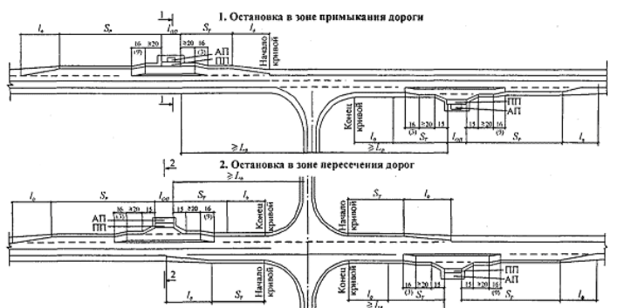
Рисунок 3.5 – Размещение автобусных остановок
У пересечений автомобильных дорог на разных уровнях в целях обеспечения безопасности и удобства пересадок автобусные остановки располагают в секторе пересечения, ближайшем к путям движения основных пешеходных потоков.
На дорогах I-а категории автобусные остановки располагают не чаще чем через 3 км.
Автобусные остановки располагают на прямых участках или на кривых с радиусом не менее 1000 м для дорог I-б и II категорий, 600 м – для дорог III категории и 400 м – для дорог IV категории.
Продольные уклоны в местах размещения автобусных остановок не должны превышать 40 %. В местах размещения остановок должно быть обеспечено расстояние видимости для остановки автомобиля для дорог соответствующих категорий [19].
Автобусные остановки смещают по ходу движения на расстояние не менее 30 м между ближайшими стенками павильонов. При наличии пешеходных переходов в разных уровнях их можно располагать непосредственно за пешеходным переходом.
В зонах пересечений и примыканий дорог автобусные остановки располагают от пересечений на расстоянии не менее расстояния видимости для остановки автомобиля. Допускается размещать остановки для автобусов, движущихся в противоположных направлениях, до или после пересечения или примыкания со смещением их по ходу движения на расстояние не менее 30 м между ближайшими стенками павильонов.
На дорогах I-б - III категорий автобусные остановки располагают не чаще чем через 3 км, а в курортных районах и густонаселенной местности - 0,4 км [19].
Автобусные остановки оборудуют дорожными знаками по ГОСТ Р 52290-2004.
Знак 1.22 «Пешеходный переход» устанавливают при наличии нерегулируемого наземного пешеходного перехода на расстоянии 150-300 м перед ним. На участках дорог, проходящих через населенные пункты, знак устанавливают на расстоянии 50-100 м только перед теми переходами, расстояние видимости которых менее 150 м.
Знаки 5.15.3 «Начало полосы» и 5.15.5 «Конец полосы» устанавливают перед началом участка отгона переходно-скоростных полос автобусных остановок.
Знак 5.14 «Полоса для маршрутных транспортных средств» устанавливают в начале полосы, предназначенной для движения маршрутных транспортных средств [19].
Знак 5.16 «Место остановки автобуса и (или) троллейбуса» устанавливают в начале посадочной площадки. При наличии на остановочном пункте павильона допускается устанавливать знаки на павильоне (вне населенных пунктов на высоте до 3,0 м) над его краем, обращенным в сторону приближающихся к остановочному пункту маршрутных транспортных средств, или на самостоятельной опоре на уровне этого края.
При необходимости указания протяженности остановочной площадки, не имеющей ярко выраженных признаков, или обозначения нескольких расположенных друг за другом остановочных пунктов, допускается применять знак 5.16 с табличкой 8.2.1 «Зона действия», на которой указывают соответственно длину остановочной площадки или суммарную длину всех остановочных площадок. Для этого допускается использовать нижнюю часть поля знака. Знак при этом устанавливают в начале остановочной площадки [19].
На автобусных остановках на внутренней стороне стенки автопавильона размещают информацию о маршрутах движения автобусов.
Знаки 5.19.1 и 5.19.2 «Пешеходный переход» устанавливают у мест, выделенных для организованного перехода пешеходов через проезжую часть. Знак 5.19.1 устанавливают справа от дороги, знак 5.19.2 – слева. На дорогах с разделительной полосой, где каждая из проезжих частей имеет три или более полос движения, знак 5.19.2 устанавливается слева от каждой из проезжих частей на разделительной полосе [19].
Знаки 5.19.1 и 5.19.2 устанавливаются так, чтобы знак 5.19.2 находился у ближней границы перехода относительно приближающихся к переходу транспортных средств, а знак 5.19.1 – у дальней.
Знаки 5.19.1 и 5.19.2 не должны быть удалены от линии границы перехода в сторону приближающихся к переходу транспортных средств на расстояние более 1 м. Знаки 5.19.1 допускается размещать на оборотной стороне знака 5.19.2 [19].
Автобусные остановки оборудуют дорожной разметкой по ГОСТ Р 51256-2018.
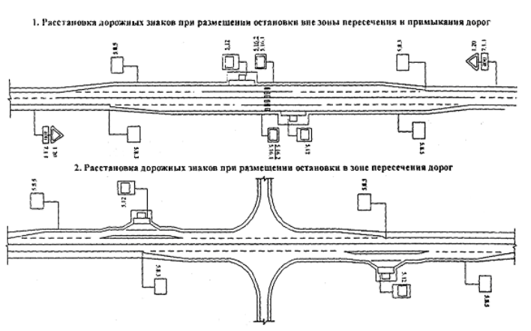
Рисунок 3.6 – Расстановка дорожных знаков при размещении остановок
Разметку 1.1 применяют для обозначения границы полосы движения в зоне заездного кармана на протяжении остановочной площадки.
Разметку 1.8 применяют для обозначения границы между полосой разгона или торможения и основной полосой движения. Ее наносят от начала отгона переходно-скоростной полосы до разделительной полосы, отделяющей остановочную площадку и часть переходно-скоростных полос от основных полос движения.
Разметку 1.16.2 и 1.16.3 применяют для обозначения разделительной полосы, отделяющей остановочную площадку и часть переходно-скоростных полос от основных полос движения [19].
Разметку 1.2.1 применяют для обозначения края проезжей части (краевая линия) на переходно-скоростных полосах и в карманах для остановки автобусов, а также на въездах и выездах с автобусной остановки при ее размещении вне пределов земляного полотна дороги. Разметку наносят на расстоянии 0,1-0,2 м от края покрытия переходно-скоростной полосы, кармана, въезда и въезда со стороны обочины. При наличии бордюра разметку 1.2.1 не наносят.
Разметку 1.11 применяют для обозначения мест выезда и выезда из заездного кармана. При этом прерывистая линия должна быть обращена в сторону въезжающих в карман и выезжающих из него автобусов.
Разметку 1.14.1 и 1.14.2 применяют для обозначения наземных пешеходных переходов. Тип разметки выбирают в зависимости от ширины пешеходного перехода по ГОСТ Р 51256 [19].
Разметку 1.17 применяют для обозначения остановочной площадки автобусов и наносят на всей ее длине.
Разметку 1.23 применяют для обозначения переходно-скоростных полос, предназначенных исключительно для движения маршрутных транспортных средств. Первую разметку наносят в начале участка торможения, а вторую - через 20 м.
Разметку 2.7 наносят на боковые поверхности бордюра посадочной площадки и пешеходного накопительного островка [19].
Для упорядочения движения пешеходов на автобусных остановках, имеющих надземные или подземные пешеходные переходы, устанавливают пешеходные ограждения, размещаемые от границы посадочной площадки до пешеходного перехода через проезжую часть.
На разделительной полосе дорог I категории пешеходные ограждения устанавливают на разделительной полосе на расстоянии по 100 м в обе стороны от места расположения подземного или наземного пешеходного перехода.
При необходимости допускается установка пешеходных ограждений на автобусных остановках с наземными пешеходными переходами. При этом ограждения размещают от начала посадочной площадки до ближайшей границы пешеходного перехода [19].
Исходными данными для составления сметы являются действующие сметные нормативы, а также отпускные цены на материалы, стоимость эксплуатации машин и механизмов, тарифные ставки рабочих и тарифы на перевозки. Сводный сметный расчет представлен в Приложении А.
Таким образом, стоимость капитальных вложений на реализацию предлагаемых мероприятий по устройству заездных карманов на остановках общественного транспорта составляет 99 731,62 рублей.

3.3 Экономический эффект от предлагаемых мероприятий по повышению безопасности дорожного движения

Эффективность планируемых мероприятий по снижению аварийности в местах концентрации ДТП определяется сопоставлением затрат, необходимых на их реализацию, и эффекта, ожидаемого от снижения числа ДТП.
При расчете социально-экономического ущерба от ДТП используются средние значения потерь, наносимых обществу, в соответствии с нормативами данными.
При упрощенных расчетах социально-экономический ущерб за год определяется из выражения:
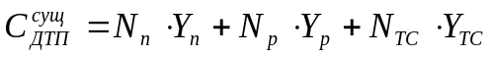,
где  – социально-экономический ущерб, руб.;
N – количество пострадавших («п» – погибло взрослых, «р» – раненых, «ТС» – количество автомобилей, получившие повреждение);
Y – нормативные социально-экономические оценки ущерба в случае гибели и ранения людей, повреждения транспортных средств и прочего ущерба.
При расчетах в ценах 2017-2020 гг. рекомендуется использовать значения социально-экономического ущерба, приведенные в таблице 3.5 [4].
Таблица 3.5 – Оценка социально-экономического ущерба при ДТП, в млн. руб. на период 2017-2020 гг. в Российской Федерации
Показатели | 2017 | 2018 | 2019 | 2020
Гибель человека | 13,172 | 14,191 | 15,138 | 16,085
Ранение человека | 0,401 | 0,438 | 0,467 | 0,496
Материальный ущерб ТС | 0,210 | 0,230 | 0,244 | 0,258
На основании таблицы социально-экономический эффект от реализации предложенных мероприятий принимаем как величину материального ущерба, которого возможно было избежать в случае реализации предлагаемых мероприятий.
На исследуемом участке ул. Карла Маркса в г. Пензе для повышения безопасности дорожного движения предлагается произвести замену установленного дорожного знака на дорожный знак 5.15.2 «Направления движения по полосе». Для технико-экономического обоснования проектируемого мероприятия были определены капитальные вложения по замене дорожного знака на данном участке автомобильной дороги, которые составляют 5 458,81 рублей.
Коэффициент экономической эффективности от предлагаемых мероприятий определяется как соотношение социально-экономического эффекта к капитальным затратам на реализацию мероприятий:
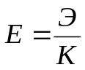, | (3.1)
где К – капитальные вложения на мероприятия, р.;
Э – социально-экономический эффект от реализации предложенных мероприятий, руб.
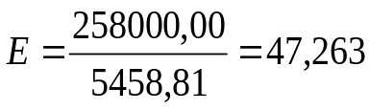 | (3.2)
«Эффективными следует считать мероприятия, обеспечивающие условие:
Е > Е_{н}, | (3.3)
где Е_{н} – нормативный коэффициент эффективности капитальных вложений, равный 0,3». [17]
Учитывая, что рассчитанный коэффициент экономической эффективности больше нормативного значения, то предлагаемые мероприятия по повышению безопасности дорожного движения на ул. Карла Маркса посредством замены установленного дорожного знака на дорожный знак 5.15.2 «Направления движения по полосе» следует считать эффективными.
Срок окупаемости затрат определяется по формуле и составляет:
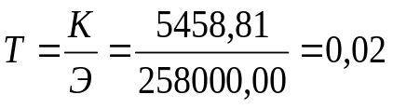 | (3.4)
Таким образом, из данного расчета можно сделать вывод, что предлагаемые мероприятия по повышению безопасности дорожного движения на ул. Карла Маркса, а также на других улицах г. Пензы, на которых имеется аналогичная организация дорожного движения, считаются эффективными.
На исследуемом участке ул. Лермонтова в г. Пензе для повышения безопасности дорожного движения предлагается перенести остановочный павильон на 30 м. в сторону ул. Попова (ближе к пешеходному переходу) и произвести работы по устройству заездного кармана для остановки общественного транспорта. Для технико-экономического обоснования проектируемого мероприятия были определены капитальные вложения по устройству заездного кармана на данном участке автомобильной дороги, которые составляют 99 731,62 рублей.
Коэффициент экономической эффективности от предлагаемых мероприятий составляет:
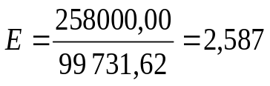 | (3.5)
Учитывая, что рассчитанный коэффициент экономической эффективности больше нормативного значения, то предлагаемые мероприятия по повышению безопасности дорожного движения на ул. Лермонтова посредством устройства заездного кармана возле остановочного павильона и, следует считать эффективными.
Срок окупаемости затрат определяется по формуле и составляет:
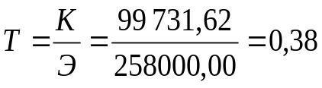 | (3.10)
Таким образом, из данного расчета можно сделать вывод, что предлагаемые мероприятия по повышению безопасности дорожного движения на ул. Лермонтова, а также на других улицах г. Пензы, на которых имеется аналогичная организация остановочных павильонов для общественного транспорта, считаются эффективными.
Кроме этого, в соответствии с таблицей значений коэффициентов снижения потерь от ДТП [4] ожидаемое сокращение ущерба от ДТП за счет устройства карманов на остановках транспорта составляет 44 %.

3.4 Выводы по третьему разделу

На исследуемом участке ул. Карла Маркса в г. Пензе для повышения безопасности дорожного движения предлагается произвести замену установленного дорожного знака на дорожный знак 5.15.2 «Направления движения по полосе».
Для технико-экономического обоснования проектируемого мероприятия были определены капитальные вложения по замене дорожного знака на данном участке автомобильной дороги, которые составляют 5 458,81 рублей.
На основании проведенного расчета экономической эффективности можно заключить, что предлагаемые мероприятия по повышению безопасности дорожного движения на ул. Карла Маркса, а также на других улицах г. Пензы, на которых имеется аналогичная организация дорожного движения, считаются эффективными.
На исследуемом участке ул. Лермонтова в г. Пензе для повышения безопасности дорожного движения предлагается перенести остановочный павильон на 30 м. в сторону ул. Попова и произвести работы по устройству заездного кармана для остановки общественного транспорта.
Для технико-экономического обоснования проектируемого мероприятия были определены капитальные вложения по устройству заездного кармана на данном участке автомобильной дороги, которые составляют 99 731,62 рублей.
На основании проведенного расчета экономической эффективности можно заключить, что предлагаемые мероприятия по повышению безопасности дорожного движения на ул. Лермонтова, а также на других улицах г. Пензы, на которых имеется аналогичная организация остановочных павильонов для общественного транспорта, считаются эффективными.
Кроме этого, следует отметить, что ожидаемое сокращение ущерба от ДТП за счет устройства карманов на остановках общественного транспорта составляет 44 %.

Заключение

Как показывает мировой опыт, уровень автомобилизации будет возрастать, и это значит, что будут усложняться все проблемы, связанные с автомобилизацией, в том числе и аварийность на дорогах. В этой связи решающее значение будет иметь продуманная и обоснованная для конкретных условий организация дорожного движения, позволяющая в значительной степени если не ликвидировать, то хотя бы снизить её отрицательные последствия (снизить число дорожно-транспортных происшествий, уменьшить их тяжесть).
Исходя из проведенного исследование состояния аварийности, причин и видов дорожно-транспортных происшествий за период 2017-2019 гг в РФ и Пензенской области можно заключить, что начиная с 2017 года наблюдается снижение общего количества ДТП, числа погибших и раненых, что является положительной динамикой, но, несмотря на это, проблема аварийности на дорогах РФ остается важнейшей проблемой. Самой распространенной причиной дорожно-транспортных происшествий являются нарушения Правил дорожного движения водителями транспортных средств, которые составляют 59 %. Основным видом дорожно-транспортных происшествий является столкновение автомобилей.
В результате проведенного экспертного анализа дорожно-транспортных происшествий, произошедших на территории г. Пензы за период 2017-2019 гг было установлено наличие ряда недостатков в организации дорожного движения, оказывающих влияние на возникновение ДТП. На основании проведенного анализа были разработаны предложения и мероприятия по повышению безопасности дорожного движения в г. Пензе, а именно:
- на участке автомобильной дороги, расположенной на ул. Карла Маркса в г. Пенза для обеспечения безопасного выполнения маневра поворота налево и беспрепятственного проезда перекрестка с ул. Володарского в прямом направлении без остановки и задержек целесообразно организовать движение таким образом, чтобы для левоповоротного потока была отдельно выделенная полоса (вторая полоса для движения), а движение в прямом направлении осуществлялось по правой полосе совместно с правоповоротным потоком, что позволит сделать проезд перекрестка более безопасным и уменьшить задержки транспортных средств.
- на участке автомобильной дороги, расположенном на ул. Лермонтова в г. Пенза для безопасного проезда транспортных средств без остановки и задержек мимо остановочного павильона, расположенного возле Педагогического университета, целесообразно перенести остановочный павильон на 30 м. в сторону ул. Попова (ближе к пешеходному переходу), где имеется территориальная возможность организовать заездной карман для остановки общественного транспорта. Это позволит сделать проезд транспортных средств по данному участку дороги более безопасным и уменьшить задержки транспортных средств.
Далее был проведен анализ экономической эффективности от реализации предложенных мероприятий по повышению безопасности дорожного движения на автомобильных дорогах г. Пензы.
Были определены капитальные вложения по замене дорожного знака на участке автомобильной дороги по ул. Карла Маркса г. Пензы, которые составляют 5 458,81 рублей, и по устройству заездного кармана на участке автомобильной дороги по ул. Лермонтова, которые составляют 99 731,62 рублей.
На основании проведенного расчета экономической эффективности можно заключить, что предлагаемые мероприятия по повышению безопасности дорожного движения на данных улицах, а также на других улицах г. Пензы, на которых имеется аналогичная организация дорожного движения, считаются эффективными.

Список используемых источников

- Авсеенко А.А., Кикава Н.П. Экономическое обоснование решений при проектировании автомобильных дорог, методические указания – Москва: МАДИ, 2011.–59с.
- Балакин, В.Д. Экспертиза дорожно-транспортных происшествий [Текст]: учеб.пособие / В. Балакин.- Омск :СибАДИ, 2010.-136 с.
- Волошин Г.Я., Мартынов В.П., Романов А.Г. «Анализ дорожно-транспортных происшествий' - Москва: Транспорт, 1987 – 240 с.
- Воля, П.А., Организация движения: учебное пособие / П. А. Воля:. – Белгород: БГТУ, 2010. - 201 с.
- Городкин, В.А. Экспертиза дорожно-транспортных происшествий [Текст]: учеб. пособие / В. Городкин.-Челябинск: ЮУрГУ, 2011.-433 с.
- ГОСТ Р 51256-2018 Технические средства организации дорожного движения. Разметка дорожная. Классификация. Технические требования
- ГОСТ Р 52289-2004 Технические средства организации дорожного движения. Правила применения дорожных знаков, разметки, светофоров, дорожных ограждений и направляющих устройств.
- Грановский Г.Л. «Ситуалогическое исследование места происшествия», сб. научных трудов №37 «Программированные и ситуалогические методики трасологических исследований» – М., 1979. - 412 с.
- Замиховский М.И. Установление причинно-следственной связи в судебной автотехнической экспертизе / Судебная экспертиза. Вып. 4, 2009. - С. 81-95
- Клинковштейн Г. И., Афанасьев М. Б. Организация дорожного движения: Учеб. для вузов.– 5-е изд., перераб. и доп. – М: Транспорт, 2001 – 247 с.
- Коллинз Д., Моррис Д. Анализ дорожно-транспортных происшествий – М., 1971. - 236 с.
- Кристи Н.М. Методические рекомендации по производству автотехнической экспертизы.–М.: ЦНИИСЭ, 1971. - 112 с.
- Кутафин, В.Н. Расследование дорожно-транспортных происшествий [Текст] В.Н. Кутафин. –М.: Феникс,2007. – 255 с.
- Методические рекомендации «Применение в экспертной практике параметров торможения автотранспортных средств».–М., 1995. - 10 с.
- Методические рекомендации «Применение дифференцированных значений времени реакций водителя в экспертной практике».–М.: ВНИИСЭ, 1987. - 21 с.
- Методические рекомендации для судебных экспертов «Исследование автомототранспортных средств в целях определения стоимости восстановительного ремонта и оценки».–М., 2013. - 128 с.
- Методическое пособие для экспертов, следователей и судей «Транспортно-трасологическая экспертиза по делам о дорожно-транспортных происшествиях» (диагностические исследования). Часть 1, 2.-М., ИЦ ИПК РФЦСЭ, 2006. – 151 с.
- Молодцов, В. А. Расследование и экспертиза ДТП [Текст]: методич. указания / В. А. Молодцов, А. А. Гуськов.–Тамбов: ФГБОУ ВПО «ТГТУ», 2014.–52с.
- ОСТ 218.1.002-2003 Автобусные остановки на автомобильных дорогах. Общие технические требования [Электронный ресурс]: Режим доступа: https://files.stroyinf.ru/Data1/43/43760/.
- Постановление Правительства РФ от 23.10.1993 № 1090 «О Правилах дорожного движения» (вместе с «Основными положениями по допуску транспортных средств к эксплуатации и обязанности должностных лиц по обеспечению безопасности дорожного движения»). - 153 с.
- Распоряжение Министерства транспорта Российской Федерации от 12 Мая 2015 Г. N 853-Р об издании и применении ОДМ 218.6.015-2015 «Рекомендации по учету и анализу дорожно-транспортных происшествий на автомобильных дорогах Российской Федерации».
- Свод правил по проектированию геометрических элементов автомобильных дорог и транспортных пересечений. Часть 2: Свод правил по проектированию геометрических элементов автомобильных дорог. –М., 2013.
- Селиванов, Н. А. Расследование дорожно-транспортных происшествий [Текст]: справ.-методич. пособие / Н. А. Селиванов, А. И. Дворкин, Б. Д. Завидов.–Москва: «ЛигаРазум», 2008.–123 с.
- Словарь основных терминов судебных экспертиз.–М.: ВНИИСЭ, 2007. - 218 с.
- Словарь основных терминов трасологических экспертиз.–М.: ВНИИСЭ, 1978. – 186 с.
- Суворов Ю.Б. Судебная дорожно-транспортная экспертиза. Судебно-экспертная оценка действий водителей и других лиц, ответственных за обеспечение безопасности дорожного движения, на участках ДТП: Учеб. Пособие для вузов.–М.: Издательство «Экзамен», издательство «Право и закон», 2004. - 208 с.
- Судебная автотехническая экспертиза. Часть 2. – М.: ВНИИСЭ, 1980.- 486 с.
- Суняев Л.В. Комментарий к Правилам дорожного движения и основам расследования ДТП. - Система ГАРАНТ, 2007. - 112 с.
- Ульрих С. А. Исследование типичных дорожно-транспортных происшествий: учеб.пособие / C. А. Ульрих.–Барнаул, АлтГТУ, 2009г.–81 с.
- Федеральная целевая программа «Повышение безопасности дорожного движения в 2013-2020 годах» [Электронный ресурс] / утверждена постановлением Правительства Российской Федерации от 3 октября 2013 г. № 864 – Режим доступа: http://government.ru/media/files/, свободный. (Дата обращения: 18.12.2018 г.)
- Чава И.И. «Судебная автотехническая экспертиза. Исследование обстоятельств дорожно-транспортного происшествия, Учебно-методическое пособие – М., 2007. - 96 с.
- Щербакова, О.В. Анализ заключений автотехнических экспертиз по дорожно-транспортным происшествиям / О.В. Щербакова // Вестник гражданских инженеров .- 2015.- №2 (49).- С.160-163.
- Anderson RWG et al. Potential benei ts of forward collision avoidance technology. Department of Transport and Main Roads, Queensland, Brisbane (CASR106), 2012.
- Ohene-Djan J, Hersh M, Naqvi S. Road safety and deaf people: the role of the police. Journal of Prevention and Intervention in the Community, 2010, 38: 316–331.
- Zegeer CV, Bushell M. Pedestrian crash trends and potential countermeasures from around the world. Accident Analysis & Prevention, 2012, 44: 3–11.

Приложение А
Локальный сметный расчет стоимости устройства заездного кармана
№ пп | Код норматива,  Наименование,  Единица измерения | Объем | Базисная стоимость за единицу |  |  | Базисная стоимость всего |  |  | Текущая стоимость всего
№ пп | Код норматива,  Наименование,  Единица измерения | Объем | Всего | Осн. З/п | Эксп. | Всего | Осн. З/п | Эксп. | Всего | Осн. З/п | Эксп.
 |  |  |  | Материал | В т.ч. з/п | Всего | Материал | В т.ч. з/п | Всего | Материал | В т.ч. з/п
1 | 2 | 3 | 4 | 5 | 6 | 7 | 8 | 9 | 10 | 11 | 12
Раздел 1. Устройство заездного кармана
1 | ТЕР01-01-030-02  Разработка грунта с перемещением до 10 м бульдозерами мощностью: 59 кВт (80 л.с.), группа грунтов 2 1000 м³ грунта | 0,0252  (4*17,5*0,36) / 1000 | 903,34 |  | 903,34  _____  177,35 | 22,76 |  | 22,76  _____  4,47 | 196,37 |  | 196,37  _____  53,63
2 | ТЕРр68-14-1  Разборка бортовых камней: на бетонном основании 100 м | 0,175  (17,5) / 100 | 1375,86 | 745,4 | 630,46  _____  114,3 | 240,78 | 130,45 | 110,33  _____  20 | 2264,58 | 1565,46 | 699,12  _____  240,04
3 | ТССЦпг-01-01-01-039  Погрузочные работы при автомобильных перевозках: грунта растительного слоя (земля, перегной) 1 т груза | 33,14  0,43*1,8*19+(25,92-14,4)*1,6 | 4,98 |  | 4,98 | 165,04 |  | 165,04 | 1163,21 |  | 1163,21
4 | ТССЦпг-03-21-01-015  Перевозка грузов автомобилями-самосвалами грузоподъемностью 10 т, работающих вне карьера, на расстояние: до 15 км I класс груза 1 т груза | 33,14  33,14 | 16,66 |  | 16,66 | 552,11 |  | 552,11 | 3372,00 |  | 3372
Продолжение Приложения А
1 |  | 2 | 3 | 4 | 5 | 6 | 7 | 8 | 9 | 10 | 11 | 12
5 |  | ТЕР27-02-010-02  Установка бортовых камней бетонных: при других видах покрытий  100 м бортового камня | 0,275  (17,5+4+4+2) / 100 | 4686,81 | 813,3  _____  3778,21 | 95,3  _____  11,1 | 1288,87 | 223,66  _____  1039 | 26,21  _____  3,05 | 8032,99 | 2683,87  _____  5203,59 | 145,53  _____  36,64
6 | ТССЦ-403-8021  Камни бортовые БР 100.30.15 /бетон В30 (М400), объем 0,043 м3/ (ГОСТ 6665-91)  шт. |  | 19 | 60,67 | _____  60,67 |  | 1152,73 | _____  1152,73 |  | 6101,47 | _____  6101,47
7 | ТЕР01-02-061-02  Засыпка вручную траншей, пазух котлованов и ям, группа грунтов: 2  100 м3 грунта |  | 0,00765  ((4*2+17,5)*0,3*0,1) / 100 | 921,46 | 921,46 |  | 7,05 | 7,05 |  | 84,64 | 84,64
8 | ТЕР27-04-001-04  Устройство подстилающих и выравнивающих слоев оснований:скала(прим.)  100 м3 материала основания (в плотном теле) |  | 0,14  (4*17,5*0,2) / 100 | 3905,55 | 247,46  _____  21,77 | 3636,32  _____  337,22 | 546,78 | 34,64  _____  3,06 | 509,08  _____  47,21 | 3224,46 | 415,64  _____  23,63 | 2785,19  _____  566,44
9 | ТССЦ-408-0073  Материалы из отсевов дробления осадочных горных пород для строительных работ II класса, фракция до 40 мм  м3 |  | 16,52  4*17,5*1,18*0,2 | 97,00 | _____  97 |  | 1602,44 | _____  1602,44 |  | 7323,32 | _____  7323,32

Продолжение Приложения А
1 | 2 | 3 | 4 | 5 | 6 | 7 | 8 | 9 |  | 10 |  | 11 | 12
10 | ТЕР27-04-005-02  Устройство оснований толщиной 15 см из щебня фракции 40-70 мм при укатке каменных материалов с пределом прочности на сжатие свыше 98,1 МПа (1000 кгс/см2): верхнего слоя двухслойных  1000 м2 основания | 0,07  (4*17,5) / 1000 | 6588,22 | 381,8  _____  93,3 | 6113,12  _____  822,96 | 461,18 | 26,73  _____  6,53 | 427,92  _____  57,61 |  | 2816,61 |  | 320,94  _____  50,65 | 2445,02  _____  691,28
11 | ТЕР27-04-005-04  На каждый 1 см изменения толщины слоя добавлять или исключать к расценкам 27-04-005-01, 27-04-005-02, 27-04-005-03 1000 м2 основания | -0,35  ((-4*17,5)*5) / 1000 | 267,50 |  | 267,5  _____  36,45 | -93,63 |  | -93,63  _____  -12,76 | -516,75 |  |  |  | -516,75  _____  -153,06
12 | ТССЦ-408-0007  Щебень из природного камня для строительных работ марка 1200, фракция 20-40 мм м3 | 7,84  0,10*4*17,5*1,12 | 126,00 | _____  126 |  | 987,84 | _____  987,84 |  | 5064,25 |  | _____  5064,25
13 | ТЕР27-06-026-01  Розлив вяжущих материалов 1 т | 0,175  4*17,5*2,5/1000 | 40,92 |  | 40,92  _____  8,64 | 7,16 |  | 7,16  _____  1,51 | 50,82 |  |  |  | 50,82  _____  18,14
14 | ТССЦ-101-1556  Битумы нефтяные дорожные марки БНД-60/90, БНД 90/130 т | 0,1803 | 3030,00 | _____  3030 |  | 546,31 | _____  546,31 |  | 1987,48 |  | _____  1987,48

Продолжение Приложения А
1 | 2 |  | 3 |  | 4 | 5 | 6 | 7 | 8 | 9 |  | 10 |  | 11 | 12
15 | ТЕР27-06-020-01  Устройство покрытия толщиной 4 см из горячих асфальтобетонных смесей плотных мелкозернистых типа АБВ, плотность каменных материалов: 2,5-2,9 т/м3 1000 м2 покрытия |  | 0,07  (4*17,5) / 1000 |  | 3218,43 | 465,73  _____  245,3 | 2507,4  _____  317,68 | 225,29 | 32,6  _____  17,17 | 175,52  _____  22,24 |  | 1527,19 |  | 391,27  _____  107,57 | 1028,35  _____  266,87
16 | ТЕР27-06-021-01  На каждые 0,5 см изменения толщины покрытия добавлять или исключать: к расценке 27-06-020-01 (+2 см)  1000 м2 покрытия |  | 0,28  ((4*17,5*4)) / 1000 |  | 8,92 | 1,09  _____  4,24 | 3,59 | 2,50 | 0,31  _____  1,18 | 1,01 |  | 11,74 |  | 3,68  _____  4,31 | 3,75
17 | ТССЦ-410-0002  Асфальтобетонные смеси дорожные, аэродромные и асфальтобетон (горячие и теплые для плотного асфальтобетона мелко и крупнозернистые, песчаные), марка I, тип Б  т | 10,15  6,762+3,388 |  | 538,00 |  | _____  538 |  | 5460,70 | _____  5460,7 |  |  | 28922,43 | _____  28922,43
19 | ТЕР01-02-027-04  Планировка площадей: ручным способом, группа грунтов 1  1000 м2 спланированной площади | 0,021  1,2*17,5/1000 |  | 1078,00 |  | 1078 |  | 22,64 | 22,64 |  |  | 271,85 | 271,85

Продолжение Приложения А
Итого по разделу | 14460,56 |  |  | 84518,32
Итого прямые затраты по смете | 13198,55 | 478,08  _____  10816,96 | 1903,51  _____  143,33 | 71898,66 | 5737,35  _____  54788,70 | 11372,61  _____  1719,98
Накладные расходы | 804,73 |  |  | 8217,17
Сметная прибыль | 457,28 |  |  | 4402,49
ВСЕГО по смете
Земляные работы, выполняемые механизированным способом | 28,93 |  |  | 258,04
Благоустройство (ремонтно-строительные) | 487,52 |  |  | 4720,06
Погрузо-разгрузочные работы | 165,04 |  |  | 1163,21
Перевозка грузов автотранспортом | 552,11 |  |  | 3372,00
Автомобильные дороги | 13162,24 |  |  | 74295,59
Земляные работы, выполняемые ручным способом | 15,37 |  |  | 168,44
Земляные работы, выполняемые по другим видам работ (подготовительным, сопутствующим, укрепительным) | 49,35 |  |  | 540,98
Итого | 14460,56 |  |  | 84518,32
НДС | 2602,90 |  |  | 15213,30
ВСЕГО по смете | 17063,46 |  |  | 99731,62

Приложение Б
